DEKRET

Nr.4458, datë 17.1.2005

PËR DHËNIE TË SHTETËSISË SHQIPTARE

Në mbështetje të nenit 92 pika “c” të Kushtetutës, të neneve 24 dhe 19 të ligjit nr.8389, datë 5.8.1998 “Për shtetësinë shqiptare”, bazuar edhe në propozimin e Ministrit të Rendit Publik,

DEKRETOJ:

Neni 1

U rijepet shtetësia shqiptare me kërkesë të tyre personave të mëposhtëm:

1. Gjergj Dhimitraq Zoto | 16. Vangjelia Jeras Çepa
2. Nikolla Kosta Hanxhara | 17. Thanas Jorgji Çepa
3. Varvara Vasillaq Hanxhara | 18. Gentjan Jorgji Çepa
4. Vasillaq Sotir Piperi | 19. Grigor Ali Pemelica
5. Mihallaq Sotir Piperi | 20. Brahim Hasan Zenelaj
6. Servete Jonuz Emanuil (Braholli) | 21. Aishe Halil Zenelaj
7. Violeta Vangjel Llaci | 22. Vasil Kostandin Çepa
8. Kostandin Nasho Çepa | 23. Lena Gjelo Çepa
9. Marika Sotir Çepa | 24. Spiro Vasil Çepa
10. Elisabeta Kostandin Çepa | 25. Maria Vasil Gramozi
11. Jolanda Kostandin Çepa | 26. Spiridhulla Thoma Çepa
12. Dhimitraq Kostandin Çepa | 27. Nikolla Vasil Çepa
13. Kristina Kostandin Çepa | 28. Lefteri Lia Çepa
14. Marie Nikollaq Çepa | 29. Ilir Vasil Çepa
15. Jorgji Nasho Çepa | 30. Majlinda Vasil Çepa

Neni 2

Ky dekret hyn në fuqi menjëherë.

Presidenti i republikËs sË shqipËrisË
Alfred Moisiu

VENDIM

Nr.23, datë 7.1.2005

PËR PËRBËRJEN, ORGANIZIMIN DHE FUNKSIONIMIN E KOMITETIT KOMBËTAR TË STREHIMIT

Në mbështetje të nenit 100 të Kushtetutës dhe të nenit 34 të ligjit nr.9232, datë 13.5.2004 “Për programet sociale të strehimit të banorëve të zonave urbane”, me propozimin e Ministrit të Rregullimit të Territorit dhe të Turizmit, Këshilli i Ministrave

VENDOSI:

1. Komiteti Kombëtar i Strehimit, si organ këshillimor, i kryesuar nga Ministri i Rregullimit të Territorit dhe i Turizmit, ka këtë përbërje:
- Zëvendësministri i Rregullimit të Territorit dhe i Turizmit zëvendëskryetar;
- Zëvendësministri i Drejtësisë anëtar;
- Zëvendësministri i Financave anëtar;
- Zëvendësministri i Pushtetit Vendor dhe i Decentralizimit anëtar;
- Zëvendësministri i Punës dhe i Çështjeve Sociale anëtar;
- Drejtori i Drejtorisë së Strehimit në
Ministrinë e Rregullimit të Territorit dhe të Turizmit sekretar.
2. Organizimi dhe funksionimi i Komitetit Kombëtar të Strehimit përcaktohen në rregulloren, që i bashkëlidhet këtij vendimi.
3. Anëtarët e Komitetit Kombëtar të Strehimit shpërblehen, për çdo pjesëmarrje në mbledhje, me 15 000 (pesëmbëdhjetë mijë) lekë.
4. Efektet financiare për shpërblimin e anëtarëve të Komitetit Kombëtar të Strehimit të përballohen nga buxhetet e ministrive që ata përfaqësojnë.
5. Ngarkohet Ministri i Rregullimit të Territorit dhe i Turizmit për zbatimin e këtij vendimi.
Ky vendim hyn në fuqi pas botimit në Fletoren Zyrtare.

Kryeministri
Fatos Nano

RREGULLORE

PËR ORGANIZIMIN DHE FUNKSIONIMIN E KOMITETIT KOMBËTAR TË STREHIMIT

Neni 1

0bjekti

Kjo rregullore përcakton mënyrën e organizimit, funksionimit, zhvillimit të aktivitetit dhe marrëdhëniet e Komitetit Kombëtar të Strehimit me struktura të tjera që veprojnë në fushën e strehimit.

Neni 2

Organizimi i KKS-së

1. Komiteti Kombëtar i Strehimit (KKS) është organ këshillimor, pranë ministrit që mbulon fushën e strehimit.
KKS përbëhet nga kryetari, nënkryetari, anëtarët dhe sekretari.
2. Në ndihmë të KKS-së krijohet sekretaria teknike e përbërë nga një specialist, pranë Drejtorisë së Strehimit.

Neni 3

Funksionimi

1. KKS kryesohet nga kryetari, dhe në mungesë e me porosi të tij, nga zëvendëskryetari i KKS-të.
2. Kryetari miraton rendin e ditës të propozuar nga sekretari i KKS-së.
3. Mbledhjet e KKS-së, si rregull mbahen jo më pak se 1 herë në tre muaj. Me kërkesë të kryetarit ose njërit prej anëtarëve, KKS mund të mblidhet edhe jashtë radhe.
4. Pesë ditë përpara datës të zhvillimit të mbledhjes, bëhet njoftimi i anëtarëve të KKS-së, si dhe shpërndahet programi dhe materiali që do të shqyrtohet nga KKS.
5. KKS i zhvillon mbledhjet kur janë të pranishëm shumica e anëtarëve të tij.
6. Rekomandimet që dalin nga mbledhjet e Komitetit marrin formën e një vendimi, i cili firmoset nga kryetari. Për marrjen e këtij vendimi mjafton shumica e votave të pjesëmarrësve në mbledhje.

7. Në mbledhjet e KKS-së marrin pjesë me ftesë dhe pa të drejtë vote edhe përfaqësues të organeve të qeverisjes vendore, të sektorit privat, organizata joqeveritare, institucione financiare dhe përfaqësues të komunitetit.

Neni 4

Qëllimi i punës së KKS-së

Qëllimi i punës së KKS-së është:
1. Të drejtojë dhe të koordinojë punën e të gjithë vepruesve në fushën e strehimit në zbatim të programeve sociale të strehimit të banorëve të zonave urbane.
2. Të konsultojë qeverinë mbi zhvillimin e programeve të banesave sociale me qira, banesave me kosto të ulët dhe programeve të pajisjes së tokës me infrastrukturë, si dhe mbi ndihmën për familjet që kanë nevojë për mbështetje me subvencione nga shteti.
3. Të japë rekomandime për çështje të tjera që lidhen me fushën e strehimit.

Neni 5

Kompetencat e KKS-së

1. KKS konsulton mbi:
a) Linjat kryesore të ndërhyrjes në sektorin e strehimit me programe të banesave sociale me qira, programe të banesave me kosto të ulët dhe programe të pajisjes së tokës me infrastrukturë, sipas objektivave të përcaktuar nga politika e strehimit dhe programeve ekonomike kombëtare, bazuar në:
- vlerësimin e natyrës dhe masës së nevojave prioritare për strehim;
- tendencat e zhvillimeve demografike;
- nevojën për reduktimin e kostove të ndërtimit dhe administrimit të banesave;
- kërkesat për industrializimin e sektorit;
- politikat fiskale që ndikojnë në zbatimin e programeve të strehimit.
b) Hartimin, zhvillimin dhe zbatimin e strategjisë kombëtare të strehimit me synim sigurimin e strehimit të përshtatshëm për të gjithë.
c) Ngritjen e kapaciteteve të qeverisjes vendore, për formulimin e politikave administruese të problemeve të strehimit.
d) Zhvillimin dhe zbatimin e standardeve për shpërndarjen e drejtë të fondeve në mbështetje të organeve të qeverisjes vendore mbi bazë të vlerësimit të nevojave.
e) Hartimin dhe zbatimin e projekteve pilot dhe përhapjen e praktikave më të mira në realizimin e programeve sociale të strehimit.
2. Këshillon mbi përdorimin e të ardhurave të bashkive dhe financimin e programeve sociale të strehimit.
3. Bashkëpunon me partnerë jashtë Komitetit për hartimin e politikave në mbështetje të standardeve më të përshtatshme për programet sociale të strehimit.
4. Këshillon mbi rolin e vepruesve kyç në fushën e strehimit, organizimin institucional, masën dhe burimet e financimit për programet sociale të strehimit, brenda kuadrit ligjor.
5. Propozon ngritjen e grupeve teknike të punës për çështje që kërkojnë trajtim teknik ose për kryerjen e studimeve që kërkohen nga Komiteti. Grupet e punës raportojnë për realizimin e detyrimeve pranë kryetarit.

Neni 6

Kompetencat e kryetarit të Komitetit

Kompetencat e kryetarit të Komitetit janë:
1. Drejton mbledhjen e anëtarëve të KKS-së.
2. Cakton datën, vendin dhe orën e mbledhjes së KKS-së.
3. Miraton rendin e ditës dhe në përputhje me të cakton detyrat për çdo anëtar.
4. Miraton vendimet e takimit dhe harton raportin për Këshillin e Ministrave.
Neni 7

Detyrat e anëtarëve të Komitetit

1. Anëtari i KKS-së ka për detyrë të marrë pjesë në të gjitha mbledhjet që zhvillon KKS. Në rast pamundësie, çdo anëtar mund të përfaqësohet nga një anëtar i deleguar, me kusht që ai/ajo:
- të ketë autorizimin nga anëtari për të marrë pjesë;
- te jetë informuar më parë mbi tematikën e mbledhjes, të ketë njohuri mbi fushën, tematika e së cilës do të diskutohet në mbledhje;
- të ketë njohuri mbi fushën, tematika e së cilës do të diskutohet në mbledhje.
2. Çdo anëtar siguron informacionin e nevojshëm nga institucioni që përfaqëson mbi çështjet që kërkohen nga KKS. Në rast mosdisponimi të informacionit, merr masa për sigurimin e tij, nëpërmjet burimeve të institucionit që përfaqëson.

Neni 8

Detyrat e sekretarisë teknike

1. Sekretaria teknike ka për detyrë:
a) Të vërë në dijeni anëtarët për datën, vendin dhe orën e caktuar të mbledhjes së radhës së KKS-së.
b) Të përgatisë materialin e mbledhjes dhe t’ua shpërndajë atë anëtarëve, minimumi 5 ditë përpara datës së caktuar të mbledhjes.
c) Të mbajë protokollin e mbledhjes dhe ta firmosë atë nga çdo anëtar.
d) Të përgatisë raportin dhe t’ia paraqesë atë për miratim kryetarit.
e) Të ngrejë probleme, të cilat kanë nevojë për t’u adresuar nga KKS.

Neni 9

Marrëdhëniet e KKS-së me strukturat e tjera që veprojnë në fushën e strehimit

1. Marrëdhëniet e KKS-së me strukturat e tjera publike që veprojnë në fushën e strehimit, rregullohen nëpërmjet përfaqësimit të këtyre organeve në KKS, të cilët janë anëtarë me të drejtë vote në vendimmarrje.
2. Marrëdhëniet e KKS-së me struktura të tjera publike dhe jopublike, që veprojnë në fushën e strehimit rregullohen nëpërmjet përfaqësimit të tyre në mbledhjet e KKS-së sipas pikës 5 të nenit 5 të kësaj rregulloreje.

Vendim

Nr.29, datë 13.1.2005

Për disa shtesa në vendimin nr.130, datë 18.3.1999 të Këshillit të Ministrave “Për inspektoratin Shtetëror të Kontrollit të naftës, gazit e nënprodukteve të tyre” të ndryshuar

Në mbështetje të nenit 100 të Kushtetutës dhe të neneve 23, pika 2, e 25 pika 3 të ligjit nr.8450, datë 24.2.1999 “Për përpunimin, transportimin dhe tregtimin e naftës, gazit dhe nënprodukteve të tyre”, të ndryshuar, me propozimin e Ministrit të Industrisë dhe të Energjetikës, Këshilli i Ministrave

Vendosi:

1. Në vendimin nr.130, datë 18.3.1999 të Këshillit të Ministrave, të ndryshuar, të bëhen këto shtesa:
a) Në fund të shkronjës “c” të pikës 3, shtohet paragrafi me këtë përmbajtje:
“Inspektorati kryen analizat e kontrollit për treguesit cilësorë të naftës, gazit dhe nënprodukteve të tyre, për sasitë e importuara para zhdoganimit, për sasitë e prodhuara në vend, si dhe kryhen kontrollin periodik, të detyrueshëm të tregut.”.
b) Pas shkronjës “dh” shtohet shkronja “e” me këtë përmbajtje:
“e) Inspektorati përdor 10 për qind të të ardhurave të përftuara nga gjobat e vëna prej tij, për rinovimin teknologjik të pajisjeve dhe aparaturave, për publikime të materialeve ligjore dhe teknike, për kualifikime dhe marrje përvoje.”.
2. Ngarkohet Ministria e Industrisë dhe e Energjetikës për zbatimin e këtij vendimi.
Ky vendim hyn në fuqi pas botimit në Fletoren Zyrtare.

Kryeministri
Fatos Nano

Vendim

Nr.30, datë 13.1.2005

Për konservimin e fabrikës së rafinimit në uzinën e bakrit, rubik, dhe për mbylljen e fabrikës së pasurimit të bakrit, mjedë Shkodër

Në mbështjetje të nenit 100 të Kushtetutës dhe të nenit 4 të ligjit nr.8306, datë 14.3.1998 “Për strategjinë e privatizimit të sektorëve me rëndësi të veçantë”, të ndryshuar, me propozimin e Ministrit të Industrisë dhe të Energjetikës dhe të Ministrit të Ekonomisë, Këshilli i Ministrave

Vendosi:

1. Fabrika e shkrirjes dhe fabrika e rafinimit në uzinën e bakrit, Rubik, si dhe fabrika e pasurimit të bakrit, Mjedë, Shkodër, të mos konsiderohen pjesë të sektorëve me rëndësi të veçantë.
2. Fabrika e pasurimit të bakrit, Mjedë, Shkodër, t’i nënshtrohet procesit të mbylljes dhe të likuidimit, ndërsa fabrika e rafinimit në uzinën e bakrit, Rubik, të konservohet për një periudhë 1 (një) vjeçare, duke filluar nga data e hyrjes në fuqi të këtij vendimi.
3. Ministria e Industrisë dhe e Energjetikës dhe Ministria e Ekonomisë, brenda vitit 2005, të përgatisin dokumentacionin e nevojshëm për mbylljen dhe likuidimin e fabrikës së pasurimit të bakrit, Mjedë, Shkodër.

4. Fondet që nevojiten për ruajtjen e objekteve të fabrikës së pasurimit të bakrit, deri në likuidimin e saj, si dhe fondet e nevojshme për konservimin e fabrikës së rafinimit në uzinën e bakrit, Rubik, të përballohen nga fondet buxhetore të “Albbakër” sh.a.-së për vitin 2005.
5. Ngarkohen Ministria e Industrisë dhe e Energjetikës dhe Ministria e Ekonomisë për zbatimin e këtij vendimi.
Ky vendim hyn në fuqi menjëherë dhe botohet në Fletoren Zyrtare.

Kryeministri
Fatos Nano

Vendim

Nr.32, datë 13.1.2005

Për disa shtesa në vendimin nr.528, datë 31.10.2002 të Këshillit të Ministrave “Për shpronësimin për interes publik të pasurive të paluajtshme, që preken nga ndërtimi i segmentit rrugor Elbasan-Librazhd”

Në mbështetje të nenit 100 të Kushtetutës dhe të neneve 5, pika 1, 20 e 21 të ligjit nr.8561, datë 22.12.1999 “Për shpronësimet dhe marrjen në përdorim të përkohshëm të pasurisë, pronë private, për interes publik”, me propozimin e Ministrit të Transportit dhe të Telekomunikacionit, Këshilli i Ministrave

Vendosi:

1. Në vendimin nr.528, datë 31.10.2002 të Këshillit të Ministrave, të bëhen këto shtesa:
a) Pas pikës 3, shtohet pika 3/1, me këtë përmbajtje:
“3/1 Pronarët e pasurive të paluajtshme, që shpronësohen, të kompensohen në vlerë të plotë, sipas masës së kompensimit përkatës, që paraqitet në tabelën që i bashkëlidhet këtij vendimi, për sipërfaqen 12 468 m² tokë arë, truallin 1914,5 m², objekte me sipërfaqe 928 m², vlerësuar në shumën 31 433 167 (tridhjetë e një milion e katërqind e tridhjetë e tre mijë e njëqind e gjashtëdhjetë e shtatë) lekë, dru frutorë 1268 copë, vlerësuar në shumën 5 483 000 (pesë milionë e katërqind e tetëdhjetë e tre mijë) lekë, me një vlerë të përgjithshme 49 302 467 (dyzet e nëntë milionë e treqind e dy mijë e katërqind e gjashtëdhjetë e shtatë) lekë.”.
b) Pas pikës 4, shtohet pika 4/1, me këtë përmbajtje:
“4/1. Shpenzimet procedurale janë në shumën 1 126 824 (një milion e njëqind e njëzet e gjashtë mijë e tetëqind e njëzet e katër) lekë.”.
c)Pas pikës 5, shtohet pika 5/1, me këtë përmbajtje:
“5/1 Vlera e përgjithshme e shpronësimit dhe e shpenzimeve procedurale në shumën prej 50 429 291 (pesëdhjetë milionë e katërqind e njëzet e nëntë mijë e dyqind e nëntëdhjetë e një ) lekësh të përballohet nga buxheti i vitit 2005, zëri “Shpronësime”, miratuar për Ministrinë e Transportit dhe të Telekomunikacionit.”.
2. Shpronësimi të përfundojë brenda datës 31.3.2005.
3. Pronarët e listës, që i bashkëlidhen këtij vendimi, të cilët në kolonën “Shënime” janë konfirmuar nga zyra e regjistrimit, por nuk kanë kartelën e pronësisë, marrin shpërblimin për efekt të shpronësimit, pasi të jenë pajisur me dokumentacionin e plotë ligjor nga zyra e regjistrimit të pasurive të paluajtshme. Deri në atë çast paratë do të jenë të bllokuara në bankë.

4. Ngarkohen Ministria e Transportit dhe e Telekomunikacionit për zbatimin e këtij vendimi.
Ky vendim hyn në fuqi menjëherë dhe botohet në Fletoren Zyrtare.

Kryeministri
Fatos Nano

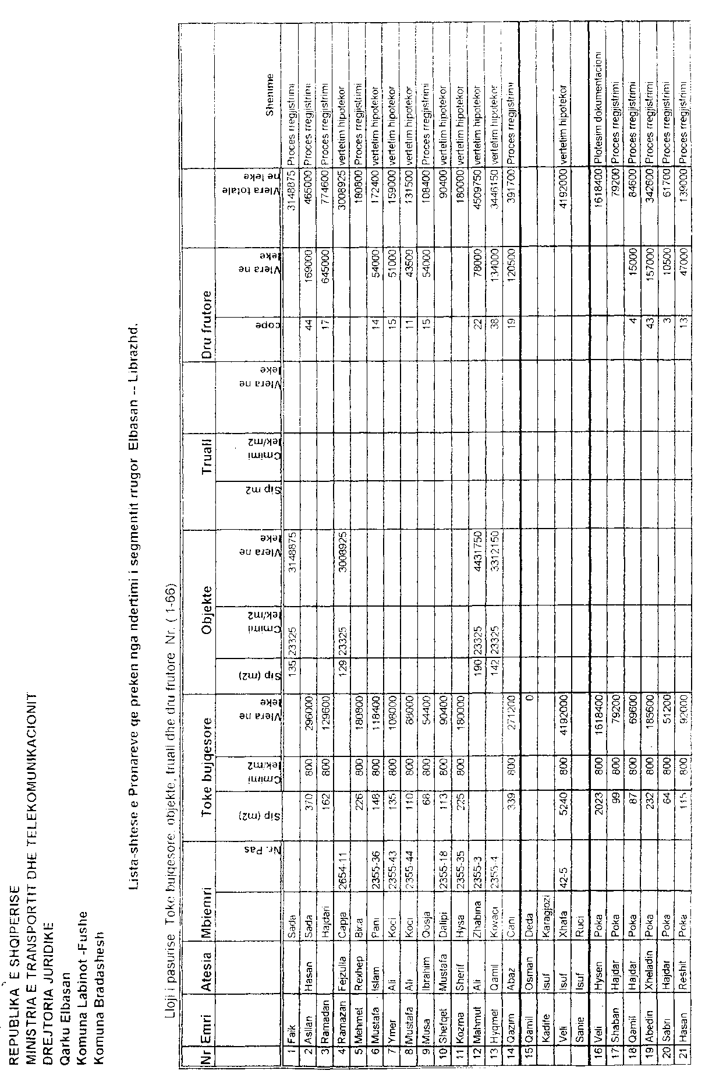

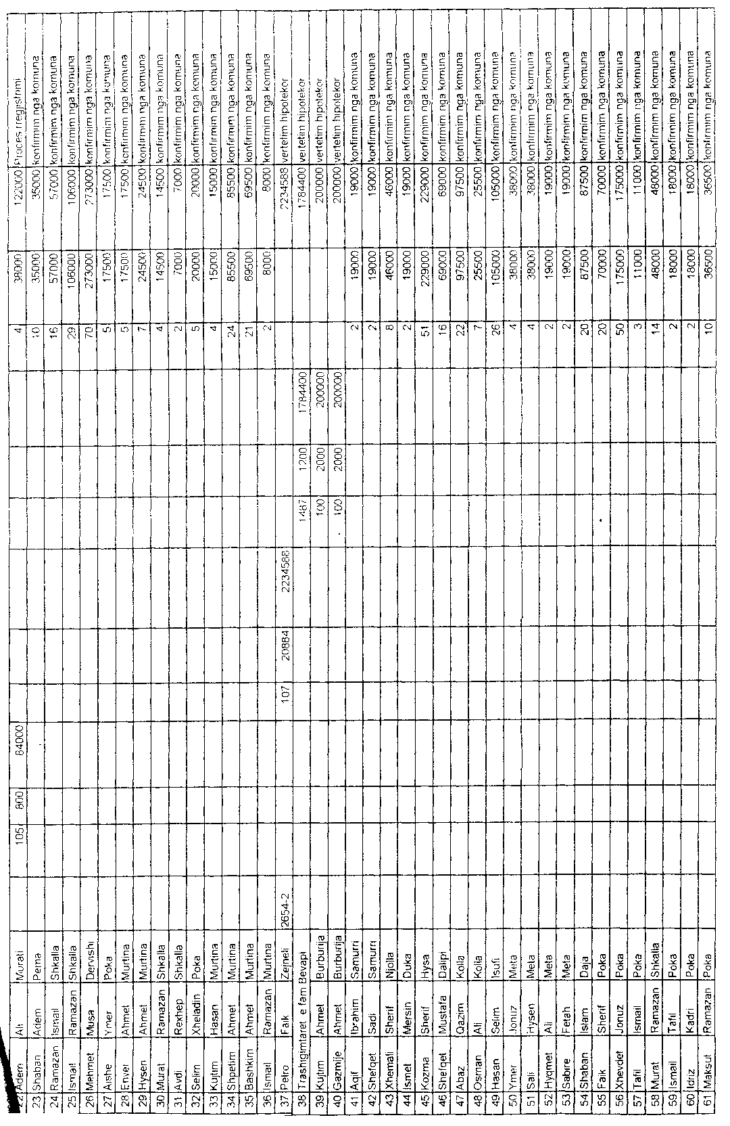

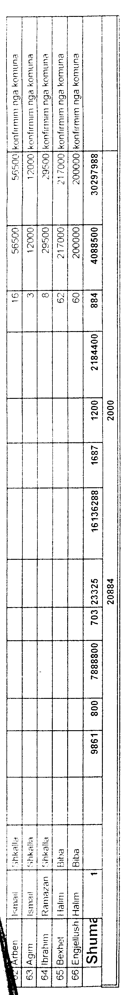

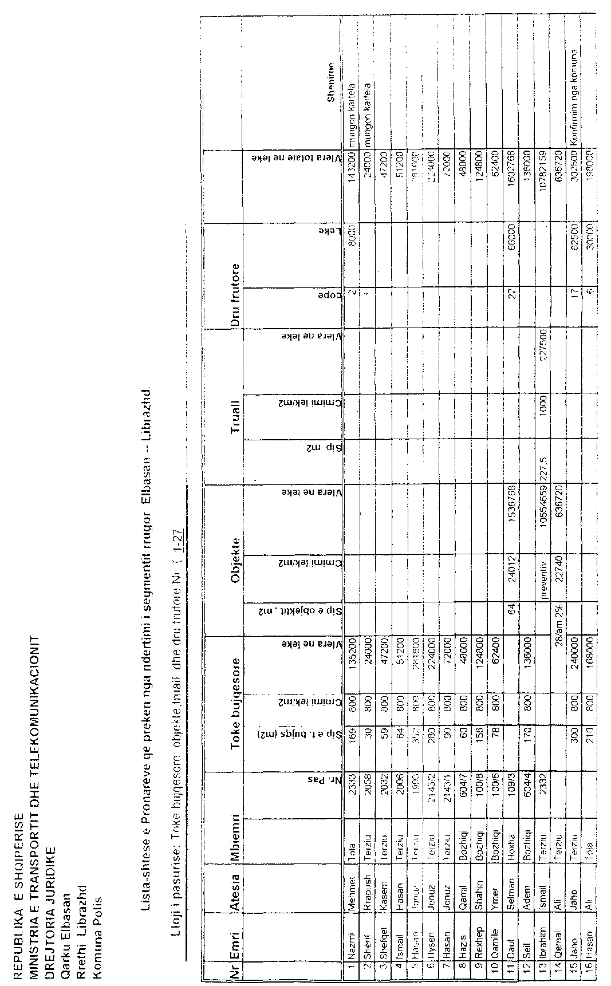

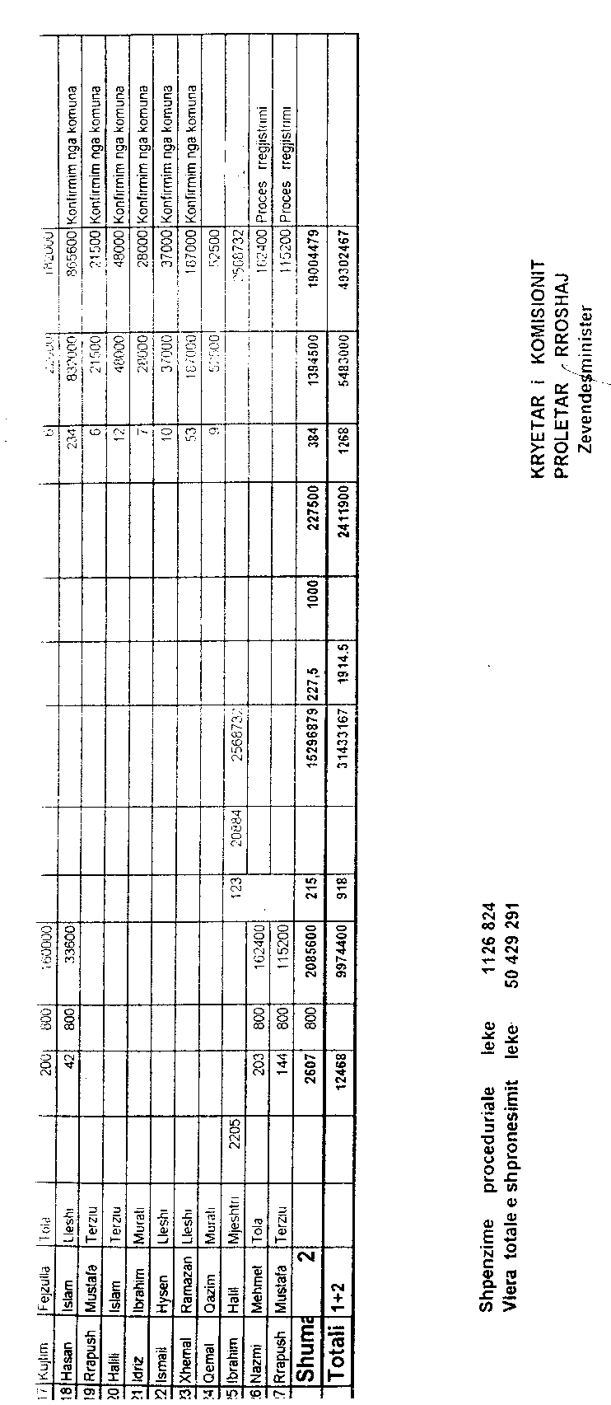

Vendim

Nr.33, datë 13.1.2005

Për shpronësimin për interes publik të pasurive të paluajtshme, që preken nga ndërtimi i ujësjellësit të ri të qytetit të Gjirokastrës

Në mbështetje të nenit 100 të Kushtetutës dhe të neneve 5, pika 1, 20 e 21 të ligjit nr.8561, datë 22.12.1999 “Për shpronësimet dhe marrjen në përdorim të përkohshëm të pasurisë, pronë private, për interes publik”, me propozimin e Ministrit të Rregullimit të Territorit dhe të Turizmit, Këshillit të Ministrave

Vendosi:

1. Shpronësimin për interes publik të pronarëve të pasurive të paluajtshme, të cilët preken nga ndërtimi i ujësjellësit të ri të qytetit të Gjirokastrës.
2. Shpronësimi të bëhet në favor të ndërmarrjes së ujësjellës-kanalizimeve sh.a., Gjirokastër.
3. Pronarët e pasurive të paluajtshme, që shpronësohen, të kompensohen në vlerë të plotë, sipas masës që paraqitet në listën, që i bashkëlidhet këtij vendimi, për sipërfaqen 440 m², me çmim 1583 lekë/m², sipërfaqen 950 m² me çmim 1583 lekë/m² dhe sipërfaqen 619 m², me çmim 1333 lekë/m², të vlerësuar në shumën e përgjithshme prej 3 025 497 (tre milionë e njëzet e pesë mijë e katërqind e nëntëdhjetë e shtatë) lekësh.
4. Ky fond të përballohet nga buxheti i vitit 2005, miratuar për Ministrinë e Rregullimit të Territorit dhe të Turizmit, zëri “Shpronësime për rehabilitimin e ujësjellësit të Gjirokastrës, programi PHARE”.
5. Vlera e shpenzimeve procedurale të jetë në shumën 230 000 (dyqind e tridhjetë mijë) lekë dhe të përballohet nga ndërmarrja e ujësjellës-kanalizimeve, sh.a., Gjirokastër, e cila do të kryejë edhe pagesën e pronarëve të shpronësuar.
6. Shpronësimi të fillojë dhe të përfundojë brenda muajit janar 2005.
7. Ngarkohen Ministria e Rregullimit të Territorit dhe e Turizmit dhe ndërmarrja e ujësjellës-kanalizimeve, sh.a., Gjirokastër, për zbatimin e këtij vendimi.
Ky vendim hyn në fuqi menjëherë dhe botohet në Fletoren Zyrtare.

Kryeministri
Fatos Nano

Lista e pronarëve që do të shpronësohen nga ndërtimi i ujësjellësit të ri të qytetit të Gjirokastrës

1. Bashkëpronarët që shpronësohen për ndërtimin e rezervuar uji Dunavati i parë

Nr. | Emri | Sipërfaqja | Çmimi në lekë për m/² | Vlera në lekë
1. | Veliko Qazim Tuqi | 440 m² | 1583 | 696 520
 | Zakie Rakip Tuqi
 | Bahani Rakip Tuqi
 | Parime Qazim Tuqi
 | Enise Qazim Tuqi

2. Bashkëpronarët që shpronësohen për ndërtimin e rezervuar uji Manalat (Safat)

Nr. | Emri | Sipërfaqja | Çmimi në lekë për m² | Vlera në lekë
1. | Ali Servet Selfo | 950 m² | 1583 | 1 503 850
 | Dashamir Servet Selfo
 | Pranvera Servet Selfo (Beqiri)
 | Zenejbi Servet Selfo (Malaj)
 | Samet Hoxha
 | Tomorr Hoxha
 | Luan Hoxha
 | Alie Shalësi

3. Bashkëpronarët që shpronësohen për ndërtimin e godinës administrative të Sh.A-së Gjirokastër

Nr. | Emri | Sipërfaqja | Çmimi në lekë për m/² | Vlera në lekë
1. | Ymer Muharrem Gega | 619 m² | 1 333 | 825 127
 | Dashamir Muharrem Gega
 | Lida Muharrem Gega
 | Perlat Muharrem Gega
 | Roland Muharrem Gega

VENDIM

Nr.35, datë 13.1.2005

PËR MIRATIMIN E MARRËVESHJES, NDËRMJET KËSHILLIT TË MINISTRAVE TË REPUBLIKËS SË SHQIPËRISË DHE QEVERISË SË REPUBLIKËS TË MOLDAVISË, PËR BASHKËPUNIMIN NË FUSHËN SANITARO-VETERINARE

Në mbështetje të nenit 100 të Kushtetutës dhe të neneve 17 e 23 të ligjit nr.8371, datë 9.7.1998 “Për lidhjen e traktateve dhe të marrëveshjeve ndërkombëtare”, me propozimin e Ministrit të Punëve të Jashtme, Këshilli i Ministrave

VENDOSI:

Miratimin e marrëveshjes ndërmjet Këshillit të Ministrave të Republikës së Shqipërisë dhe qeverisë së Republikës të Moldavisë, për bashkëpunimin në fushën sanitaro-veterinare.
Ky vendim hyn në fuqi pas botimit në Fletoren Zyrtare.

Kryeministri
Fatos Nano

Marrëveshje midis Këshillit të Republikës së Shqipërisë dhe Qeverisë së Republikës Të Moldavisë, për bashkëpunimin në fushën Sanitaro veterinare

Këshilli i Ministrave i Republikës së Shqipërisë dhe Qeveria e Republikës së Moldavisë, të referuara më poshtë “Palë Kontraktuese”,
me qëllim zhvillimin e bashkëpunimit në fushën e shëndetit të kafshëve,
duke i kushtuar një kujdes të veçantë parandalimit, kontrollit dhe përhapjes së sëmundjeve epidemike te kafshët,
kanë rënë dakord si më poshtë:

Neni 1

Palët Kontraktuese me qëllim që të parandalojnë hyrjen në territorin e shteteve të tyre të sëmundjeve ngjitëse infektive nga kafshët dhe produktet me origjinë shtazore, me ndikim në shëndet, do të bashkëpunojnë për të siguruar territorin e shteteve të tyre nga sëmundjet epizootike si pasojë e importit, eksportit dhe transitit të kafshëve, produkteve dhe materialeve të papërpunuara me origjinë shtazore dhe mallrave të tjera të cilat mund të jenë bartëse të organizmave patogjene.

Neni 2

Autoritetet kompetente për zbatimin e Marrëveshjes janë si më poshtë:
- Për Këshillin e Ministrave të Republikës së Shqipërisë - Drejtoria e Veterinarisë në Ministrinë e Bujqësisë dhe të Ushqimit.
- Për Qeverinë e Republikës së Moldavisë- Drejtoria e Përgjithshme e Mjekësisë Veterinare dhe Inspektorati Veterinar Shtetëror i Ministrisë së Bujqësisë dhe Industrisë Ushqimore.

Neni 3

1.Palët kontraktuese do të informojnë njëra-tjetrën pa vonesë:
a) Rreth identifikimit të sëmundjeve të listës “A” të Kodit të Shëndetit të Kafshëve të Zyrës Ndërkombëtare të Epizootive (OIE).
b) Reth identifikimit të sëmundjeve në kafshë të cilat nuk kanë qenë të pranishme në territorin e Republikës së Moldavisë dhe atyre në territorin e Republikës së Shqipërisë ose të cilat nuk janë përhapur gjatë disa viteve.
c) Njoftimet të jenë në përputhje me rregulloret e OIE-së.
2. Në rast nevoje palët kontraktuese do të informojnë njëra-tjetrën mbi praninë e sëmundjeve të listës “B” të Kodit të Shëndetit të Kafshëve të Zyrës Ndërkombëtare të Epizootive (OIE).
3. Në rast të pranisë së një prej sëmundjeve të përshkruara në pikën a të paragrafit 1, neni 2, në territorin e një prej shteteve të palëve kontraktuese, ato do të ndihmojnë reciprokisht në diagnostifikimin e shkaktarit dhe nëse është e nevojshme do të shkëmbejnë reciprokisht kulturat e patogeneve të izoluar.
4. Palët kontraktuese do të shkëmbejnë reciprokisht raporte mujore rreth situatës së sëmundjeve në kafshë në të dy vendet, në Republikën e Shqipërisë dhe në Republikën e Moldavisë.

Neni 4

Me qëllim zhvillimin e bashkëpunimit në sektorin e veterinarisë dhe lehtësimin e kërkimeve shkencore palët, kontraktuse:
a) zhvillojnë bashkëpunimin midis institucioneve veterinare dhe diagnostike;
b) do të ndihmojnë shkëmbimin e revistave teknike specifike dhe publikimeve të tjera veterinare;

c) do të shkëmbejnë aktet normative, rregulloret dhe informacione të tjera specifike në lidhje me ndryshimet e kryera në strukturën organizative të sektorit veterinar;
d) do të informojnë njëra-tjetrën rreth takimeve dhe programeve teknike duke u dhënë mundësinë e pjesëmarrjes ekspertëve nga të dy vendet.

Neni 5

Mosmarrëveshjet lidhur me interpretimin ose zbatimin e Marrëveshjes do të zgjidhen nëpërmjet konsultimeve dhe bisedimeve midis palëve kontraktuese.

Neni 6

Shpenzimet që rezultojnë nga zbatimi i kësaj Marrëveshjeje do të mbulohen nga secila palë kontraktuese, brenda kufijve të alokimeve të përcaktuara për arritjen e qëllimeve të caktuara.

Neni 7

Me pëlqimin reciprok të palëve kontraktuese marrëveshja mund të shtohet apo të modifikohet përmes protokolleve të veçanta, që bëhen pjesë përbërëse e kësaj Marrëveshjeje.
Protokolli do të hyjë në fuqi në përputhje me dispozitat e nenit 8.

Neni 8

Kjo Marrëveshje do të hyjë në fuqi 30 ditë pas njoftimit me shkrim nëpërmjet kanaleve diplomatike, lidhur me plotësimin e procedurave të brendshme që nevojiten për hyrjen në fuqi, nga palët kontraktuese.
Çdo palë kontraktuese mund të denoncojë fuqinë e kësaj Marrëveshjeje duke lajmëruar palën tjetër kontraktuese, nëpërmjet kanaleve diplomatike, tre muaj para përfundimit të saj, duke shprehur vullnetin për ndërprerjen e efekteve të saj.
Bërë në Kishinjev, më 1 nëntor 2004, në dy kopje origjinale në gjuhën shqipe, moldave dhe angleze, të gjitha tekstet me të njëjtën vlerë ligjore.
Në rast keqkuptimi në interpretimin e dispozitave të kësaj Marrëveshjeje, teksti në gjuhën angleze mbizotëron.

Vendim

Nr.37, datë 13.1.2005

Për një ndryshim në vendimin nr.681, datë 22.10.2004 të Këshillit të MinistrAve “Për emërimin e anëtarëve të Këshillit të Autoritetit Mbikëqyrës të Sigurimeve”

Në mbështetje të nenit 100 të Kushtetutës dhe të nenit 9 të ligjit nr.9268, datë 29.7.2004 “Për organizimin dhe funksionimin e Autoritetit Mbikëqyrës të Sigurimeve”, me propozimin e Ministrit të Financave, Këshilli i Ministrave

Vendosi:

Në vendimin nr.681, datë 22.10.2004 të Këshillit të Ministrave, në shkronjën “dh”, “Florian Ballhysa...” zëvendësohet me “Adelina Kareco…”.
Ky vendim hyn në fuqi pas botimit në Fletoren Zyrtare.
Kryeministri
Fatos Nano

UDHËZIM

Nr.1, datë 6.1.2005

PËR procedurat e mbledhjes dhe TË përpunimit të të dhënave PËR ndërtimet E BANESAVE pa leje në zonat informale

Në mbështetje të pikës 4 të nenit 102 të Kushtetutës, të pikës 2 të nenit 5 dhe nenit 13 të ligjit nr.9304, datë 28.10.2004 ”Për legalizimin dhe urbanizimin e zonave informale”

UDHËZOJ:

1. Ngritja e njësisë së legalizimit
1.1 Në çdo komunë ose bashki, nën kujdesin e kryetarit të komunës ose të bashkisë, brenda strukturës së njësisë së urbanistikës të ngrihet (atje ku nuk ka) dhe të funksionojë njësia e legalizimit.
Kjo njësi të jetë e përkohshme, brenda strukturës së njësisë së qeverisjes vendore, për mbledhjen dhe përpunimin e të dhënave për ndërtimet e banesave pa leje në zonat informale.
1.2 Njësia e legalizimit përbëhet minimalisht nga:
- një urbanist ose arkitekt,
- një inxhinier ndërtimi,
- një topograf,
- një jurist.
1.3 Njësia e legalizimit, e ngritur pranë çdo njësie urbanistike, kryen këto detyra:
1.3.1 Menjëherë me ngritjen e saj harton dhe miraton programin e punës dhe të veprimeve në zbatim të detyrave të përcaktuara në nenet 6 e 7 të ligjit nr.9304, datë 28.10.2004 ”Për legalizimin dhe urbanizimin e zonave informale” dhe të këtij udhëzimi.
1.3.2 Organizon punën dhe merr masa për shpërndarjen, pranimin dhe administrimin e formularëve “Vetëdeklarim për legalizim”.
1.3.3 Merr masa për organizimin dhe zhvillimin e fushatës sensibilizuese në ndërgjegjësimin e komunitetit, për pjesëmarrje në procesin e vetëdeklarimit.
Gjatë punës në terren, për fushatën e ndërgjegjësimit publik dhe evidentimit të secilit ndërtim pa leje, kjo njësi mund të ndihmohet nga administratorët e shërbimit social.
1.3.4 Mbledh dhe përpunon informacionin e duhur për plotësimin e rubrikave të formularit “Vetëdeklarim për legalizim”, të përcaktuar nga ky udhëzim.
Për përmbushjen e kësaj detyre, njësia:
a) të shfrytëzojë materialin hartografik dhe shkresor, që disponon njësia e urbanistikës dhe seksioni i menaxhimit dhe mbrojtjes së tokës, pranë bashkisë ose komunës;
b) të kërkojë informacion shkresor, teknik dhe harta nga zyra e regjistrimit të pasurive të paluajtshme përkatëse.
1.3.5 Të mbajë kontakte të vazhdueshme me Agjencinë e Legalizimit dhe të Urbanizimit të Zonave Informale dhe ta informojë atë në mënyrë periodike, çdo muaj.
1.3.6 Të ndjekë dhe të zbatojë procedurën e përcaktuar në këtë udhëzim, për mbledhjen dhe përpunimin e të dhënave për ndërtimet e banesave pa leje në zonat informale.
1.3.7 Të verifikojë në terren çdo ndërtim pa leje të deklaruar.
1.3.8 Të japë sqarimet e duhura mbi mënyrën e plotësimit të formularit “Vetëdeklarim për legalizim”.
1.3.9 Të përcaktojë kufijtë e zonës informale.
1.4 Në Bashkinë e Tiranës, mbledhja e të dhënave për ndërtimet e banesave pa leje në zonat informale, bëhet nga njësitë bashkiake.
Në çdo njësi bashkiake ngrihet grupi i punës i përbërë nga punonjësit e zyrës së urbanistikës, një specialist i seksionit të menaxhimit dhe të mbrojtjes së tokës dhe administratorët e shërbimit social.

Ky grup pune përmbush detyrat e përcaktuara në pikat 1.3.2, 1.3.6, 1.3.7 dhe 1.3.8 të pikës 1.3 të këtij udhëzimi.
Ky grup mban kontakte të vazhdueshme me Bashkinë e Tiranës dhe e informon atë periodikisht çdo muaj.
Në përfundim të afatit tremujor të procesit të vetëdeklarimit, i gjithë materiali i grumbulluar, bashkë me regjistrin e zonës, dorëzohen me procesverbal në Bashkinë e Tiranës.
Përpunimi i të dhënave, për ndërtimet e banesave pa leje në zonat informale, bëhet nga njësia e legalizimit dhe e shpronësimit në Bashkinë e Tiranës.
Kjo njësi bashkërendon punën me njësitë bashkiake, në përmbushje të detyrave të tjera të përcaktuara në këtë udhëzim dhe në ligjin nr.9304, datë 28.10.2004.
1.5 Menjëherë me hyrjen në fuqi të këtij udhëzimi, organet e qeverisjes vendore (këshilli bashkiak ose komunal) përcaktojnë me vendim:
1.5.1 Strukturën, kohëzgjatjen e veprimtarisë dhe masën e shpërblimit të punonjësve të njësisë së legalizimit, duke iu referuar përcaktimit të shkronjës “ç” të nenit 32 të ligjit nr.562, datë 31.7.2000 “Për organizimin dhe funksionimin e qeverisjes vendore”.
1.5.2 Nivelin e tarifës së shërbimit për pranimin dhe administrimin e formularit “Vetëdeklarim për legalizim”, në përputhje me përcaktimin e nenit 23 të ligjit nr.8982, datë 12.12.2002 “Për sistemin e taksave vendore”.
1.5.3 Të ardhurat e mbledhura nga kjo tarifë përdoren për shpenzimet e nevojshme dhe shpërblimin e punonjësve të njësisë së legalizimit.
2. Zhvillimi i fushatës sensibilizuese për ndërgjegjësimin e komunitetit, për pjesëmarrje në procesin e vetëdeklarimit të ndërtimeve pa leje
2.1 Të publikohen në mediat vizive dhe të shkruara lokale dhe të afishohen spote në vende publike, ku të njoftohet për fillimin e procesit të vetëdeklarimit dhe të ftohet komuniteti të marrë pjesë në të.
2.2 Të informohet komuniteti për afatin tremujor të vetëdeklarimit dhe rëndësinë e tij (24 dhjetor 2004 deri më 24 mars 2005).
2.3 Të organizohen takime, me pjesëmarrjen e titullarëve të bashkive dhe komunave, në zonat ku fenomeni ndërtim pa leje është më i përhapur.
2.4. Të ftohen për bashkëpunim përfaqësues të këtij komuniteti, në cilësinë e të zgjedhurve.
3. Mbledhja dhe përpunimi i të dhënave për ndërtimet e banesave pa leje në zonat informale nëpërmjet formularit “Vetëdeklarim për legalizim”
3.1 Njësia e legalizimit pajis me formularin “Vetëdeklarim për legalizim” çdo shtetas që kërkon legalizimin e ndërtimit të tij.
“Vetëdeklarimi” është shprehje e vullnetit të shtetasit që ka përfunduar një ndërtim pa leje, për t’u përfshirë në procesin e legalizimit, nëpërmjet plotësimit të formularit tip “Vetëdeklarim për legalizim”, pjesë e ligjit nr.9304, datë 28.10.2004.
3.2. Formulari “Vetëdeklarim për legalizim” plotësohet dhe nënshkruhet nga çdo shtetas që ka përfunduar një ndërtim pa leje, deri në çastin e hyrjes në fuqi të ligjit nr.9304, datë 28.10.2004, që më poshtë quhet “deklaruesi”.
Deklaruesi, nëpërmjet formularit “Vetëdeklarim për legalizim”, deklaron objektin që ka të përfunduar ndërtimin e karabinasë, pra ka realizuar volumin e ndërtimit, së bashku me mbulesën e tij.
3.2.1 Në funksion të pikës 2 të nenit 2 të ligjit nr.9304, datë 28.10.2004 deklarohen si objekte që kërkojnë legalizim këto ndërtime:
a) banesa tip vilë apo banesë shumëkatëshe. Këtu deklarohen edhe sipërfaqet me funksion jo banimi brenda banesës, që përdoren për shërbim apo tregtim;
b) me funksion arsimor, si shkollë, kopësht e çerdhe;
c) me funksion shëndetësor, klinika e farmaci;
ç) të gjitha ndërtimet e tjera pa leje, që janë ndërtuar nga pronari i tokës mbi pronën e tij, pavarësisht nga destinacioni (shërbimi, tregtimi, ambiente prodhimi etj.). Në këtë rast, formulari “Vetëdeklarim për legalizim” shoqërohet detyrimisht me certifikatë pronësie të tokës të lëshuar nga ZRPP-ja përkatëse.
3.2.2 Për rastin e ndërtimit me funksion banimi, sipas përcaktimit të shkronjës “a” të pikës 3.2.1 të këtij udhëzimi, formulari “Vetëdeklarim për legalizim” shoqërohet gjithmonë me certifikatën familjare të deklaruesit.
Në çdo rast, formulari “Vetëdeklarim për legalizim” shoqërohet me fotografitë e katër pamjeve të objektit, që i ngjiten kopjes së formularit “Vetëdeklarim për legalizim”, që mbetet në dosje.
3.3 Formulari “Vetëdeklarim për legalizim” plotësohet në dy kopje. Një kopje, e nënshkruar nga punonjësi i njësisë së legalizimit, e protokolluar dhe e vulosur me vulën e institucionit i kthehet deklaruesit.
3.4 Njësia e legalizimit pranon formularin “Vetëdeklarim për legalizim”, kur është plotësuar në përputhje me kërkesat e përcaktuara në këtë udhëzim.
Për çdo formular “Vetëdeklarim për legalizim” të pranuar, të hapet një dosje e veçantë, ku depozitohet dokumentacioni shoqërues i tij, si më poshtë:
- certifikatë familjare e deklaruesit, kur deklaron ndërtimin e banesës pa leje;
- certifikatë pronësie (fotokopje), e lëshuar nga ZRPP-ja nëse sipërfaqja e zënë, është pronë private e vetë shtetasit që deklaron ndërtimin pa leje.
3.5 Formulari “Vetëdeklarim për legalizim” dorëzohet nga deklaruesi pranë njësisë së legalizimit të bashkisë ose komunës, brenda datës 24 mars 2005.
Mosdeklarimi brenda këtij afati, në bazë të nenit 12 të ligjit 9304, datë 28.10.2004 “Për legalizimin dhe urbanizimin e zonave informale” përjashton shtetasin që posedon ndërtim pa leje, të pajiset me dokumentin “Leje legalizimi”.
3.6 Kur ndërtimi që deklarohet ndodhet brenda kufirit administrativo–territorial të bashkisë ose komunës, formulari “Vetëdeklarim për legalizim” depozitohet në këtë njësi të qeverisjes vendore.
Kur kufiri ndarës midis njësive të qeverisjes vendore fqinje nuk është i qartë dhe kur shtrirja e ndërtimeve pa leje përkon brenda kufirit administrativo-territorial të dy njësive të qeverisjes vendore fqinje, formulari “Vetëdeklarim për legalizim” depozitohet në një nga këto njësi.
4. Plotësimi i formularit “Vetëdeklarim për legalizim”.
4.1. Rubrikat e këtij formulari plotësohen në mënyrë të saktë dhe të plotë. Mosdeklarimi i saktë i ndërtimit pa leje dhe i sipërfaqes së zënë, përjashton shtetasin që posedon ndërtim pa leje, të pajiset me dokumentin “Leje legalizimi”.
4.2. Deklaruesi të plotësojë me shkrim të qartë dhe pa korrigjime:
4.2.1 Në rubrikën A “Të dhëna vetiake të zotëruesit të objektit”, gjeneralitetet e tij. Deklarimi bëhet nga kryefamiljari kur objekt deklarimi është banesa. Në rastet e banesave shumëkatëshe apo tip vilë dhe kur në to banojnë dy ose më shumë familje, deklarimi nënshkruhet nga të gjithë kryefamiljarët dhe depozitohet së bashku me certifikatën familjare të secilit kryefamiljar. Në këtë rast, deklaruesit konsiderohen bashkëpronarë të banesës që posedojnë.
4.2.2 “Funksioni i objektit”, ku përcaktohet: banimi, arsimor, shëndetësor, tregtimi, shërbimi apo destinacion tjetër.
Kur banesa ka edhe sipërfaqe me funksion jobanimi, në aneksin “Funksioni i objektit” shënohet “ndërtim me funksion të përzier” dhe përcaktohet funksioni i sipërfaqes jobanimi, P.sh.: Ndërtim me funksion të përzier: kati përdhe-magazinë tregtimi, dy katet e sipërme-banim.
4.2.3 Vitin e saktë të ndërtimit të objektit.
4.2.4 Në rubrikën B “Lloji i pronësisë mbi të cilin është ndërtuar” shënon me kryq pikën 1, “Pronë private”, kur prona mbi të cilën ndodhet ndërtimi është pronë private e tij, e vërtetuar nga certifikata e pronësisë, e lëshuar nga zyra e regjistrimit të pasurive të paluajtshme. Në këtë rast, deklaruesi depoziton bashkëlidhur fotokopje të certifikatës së pronësisë.
Nëse deklaruesi nuk ka ndërtuar mbi pronën private të tij, shënon me kryq pikën 3 “Pa njohje pronësie”.
4.2.5 Në rubrikën C “Të dhëna urbanistike për objektin”:
Te “Sipërfaqja e zënë”, shënon sipërfaqen totale të tokës që deklaruesi ka zënë, në të cilën përfshihet sipërfaqja e ndërtimit, plus sipërfaqen e oborrit që ka në përdorim.
Te “Sipërfaqja e ndërtimit”, shënon sipërfaqen e bazës së objektit (katit përdhe).
Te “Pozicioni topografik (Kufizimet)”, shënon emrin e poseduesit të pronës kufitare.
4.2.6 Në rubrikën D ”Të dhëna ndërtimore për objektin”, “Numri i kateve mbi tokë” dhe “Nën tokë” të objektit, “Lartësinë e përgjithshme të objektit”, “Volumi” dhe “Lloji i mbulesës” (me çati, soletë etj.).
“Hyrja kryesore” për ndërtimet me funksion banimi.
“Hyrjet e shërbimit” për ndërtimet me funksione të tjera.
Në rastet e banesave, ku përfshihen edhe ambiente jobanimi, veçohet hyrja e kësaj të fundit.
“Kushte të veçanta”, nëse ka, me të dhëna specifike të objektit p.sh. ndryshime të sipërfaqes së ndërtimit në kate, ndryshime të funksionit të objektit në kate, pjesë të papërfunduara të objektit, pozicioni i vendosjes së objektit në lidhje me objektet kufitare, si kallkan etj.
4.2.7 Nëse objekti për të cilin kërkohet legalizimi ka projektues apo zbatues, të deklarohen gjeneralitetet dhe numrat e licencave të tyre.
4.3. Anekset e tjera të formularit “Vetëdeklarim për legalizim” të papërshkruara në pikën 4.2 të këtij udhëzimi, të plotësohen nga njësia e legalizimit.
4.3.1 Në plotësimin e aneksit “Adresa e truallit të ndërtimit”, specialistët e njësisë i referohen të dhënave specifike të kadastrës urbane.
4.3.2 Në plotësimin e rubrikës B “Lloji i pronësisë mbi të cilin është ndërtuar”, specialistët e njësisë shfrytëzojnë të dhëna të kadastrës urbane, të seksionit të menaxhimit dhe të mbrojtjes së tokës dhe të dhëna nga zyra e regjistrimit të pasurive të paluajtshme.
Në këtë rubrikë, rrethon me ngjyrë tjetër në pikën 1, kur vërteton se pronësia mbi sipërfaqen e zënë është pronë private dhe në pikën 2, kur pronësia mbi sipërfaqen e zënë është pronë e paluajtshme e shtetit.
4.3.3 Në aneksin “Distanca nga aksi i rrugës”, plotësimi bëhet duke iu referuar aksit të rrugës më të afërt.
5. Përpunimi i të dhënave mbi ndërtimet pa leje në zonat informale
5.1. Në bazë të vetëdeklarimeve, të përcaktohet territori i zonës së zënë nga ndërtimet e banesave pa leje, ku kufijtë e saj të paraqiten në hartë dhe të shoqërohet me një relacion shpjegues.
Në relacion të jepet distanca më e shkurtër e kufijve të zonës nga vija kufizuese e ndërtimit të qendrës së banuar më të afërt, nga aksi i rrugës nacionale më të afërt, elemente të karakterit gjeografik të zonës etj.
5.2 Të regjistrohen të dhënat e çdo formulari të vetëdeklarimit në regjistrin e zonës, sipas modelit “Fleta e regjistrit të të dhënave të formularëve ”Vetëdeklarim për legalizim”, bashkëlidhur këtij udhëzimi.
Regjistri i zonës të emërtohet me numrin kadastral të parcelës së zënë me ndërtime pa leje. Ky regjistër është dokument, i sekretuar nga kryetari i bashkisë ose komunës.
Çdo ndërtim i deklaruar të identifikohet, në bazë të numrit rendor të vendosur nga njësitë e urbanistikës, për regjistrimin e shtetasve, sipas përcaktimit të bërë në ligjin nr.9296, datë 21.10.2004 “Për verifikimin, identifikimin dhe regjistrimin e shtetasve nga njësitë e qeverisjes vendore”.
5.3 Njësitë e legalizimit të ndërtojnë sistemin e përpunimit të të dhënave mbi ndërtimet pa leje në zonat e përcaktuara, sipas deklarimeve të pranuara periodikisht.
Mbi bazën e këtij sistemi të plotësohet pasqyra e të dhënave të ndërtimeve pa leje të zonës, sipas modelit “Pasqyrë përmbledhëse e formularëve “Vetëdeklarim për legalizim””, bashkëlidhur këtij udhëzimi.
Në këtë pasqyrë përfshihen të dhëna të përgjithshme mbi situatën ndërtimore të secilës zonë.
Në sipërfaqen e zënë, të jepet shuma totale e sipërfaqeve të zëna, sipas formularëve “Vetëdeklarim për legalizim”.
Në “Sipërfaqen e zonës informale që propozohet”, të përfshihet e gjithë sipërfaqja e zënë, së bashku me sipërfaqen e domosdoshme për urbanizimin e zonës.
“Koeficienti i shfrytëzimit të zonës” është raporti ndërmjet shumës së sipërfaqeve të zëna nga ndërtimet me sipërfaqen totale të zonës që propozohet.

5.3.1 Pasqyra e përgjithshme e përpunimit të të dhënave, plotësohet në fund të afatit tremujor të vetëdeklarimit dhe të jetë bazë për hartimin e detyrës së projektimit.
5.3.2 Me përfundimin e fushatës së vetëdeklarimit dhe të plotësimit të regjistrit të zonës e pasqyrës përmbledhëse që shoqërojnë këtë udhëzim dhe të verifikimeve në terren të të dhënave, të fillojë përpilimi i hartave të azhurnuara, që do të jenë bazë për hartimin e studimeve urbanistike të zonave informale.
6. Pjesë e këtij udhëzimi janë:
- Fleta e regjistrit të të dhënave të formularëve ”Vetëdeklarim për legalizim”.
- Pasqyra përmbledhëse e formularëve “Vetëdeklarim për legalizim”.
7. Të dhënat e mbledhura e të përpunuara sipas procedurave të përcaktuara në këtë udhëzim, do të përdoren nga njësitë e qeverisjes vendore në procesin e hartimit të kërkesës për përfshirjen e zonave të zëna nga ndërtimet e banesave pa leje në procesin e urbanizimit dhe të legalizimit, sipas përcaktimit të shkronjës b të nenit 8 të ligjit nr.9304, datë 28.10.2004.
Ky udhëzim hyn në fuqi pas botimit në Fletoren Zyrtare

Ministri i Rregullimit
të Territorit dhe Turizmit
Bashkim Fino

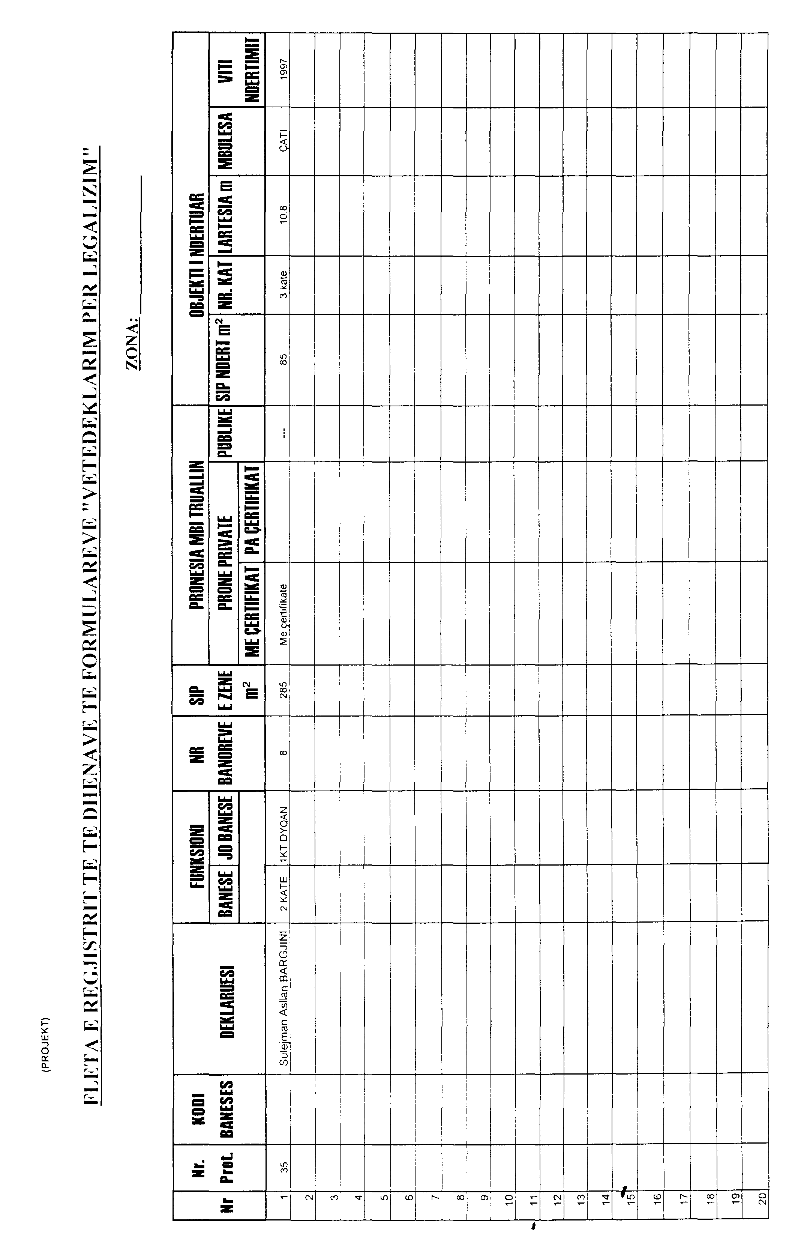

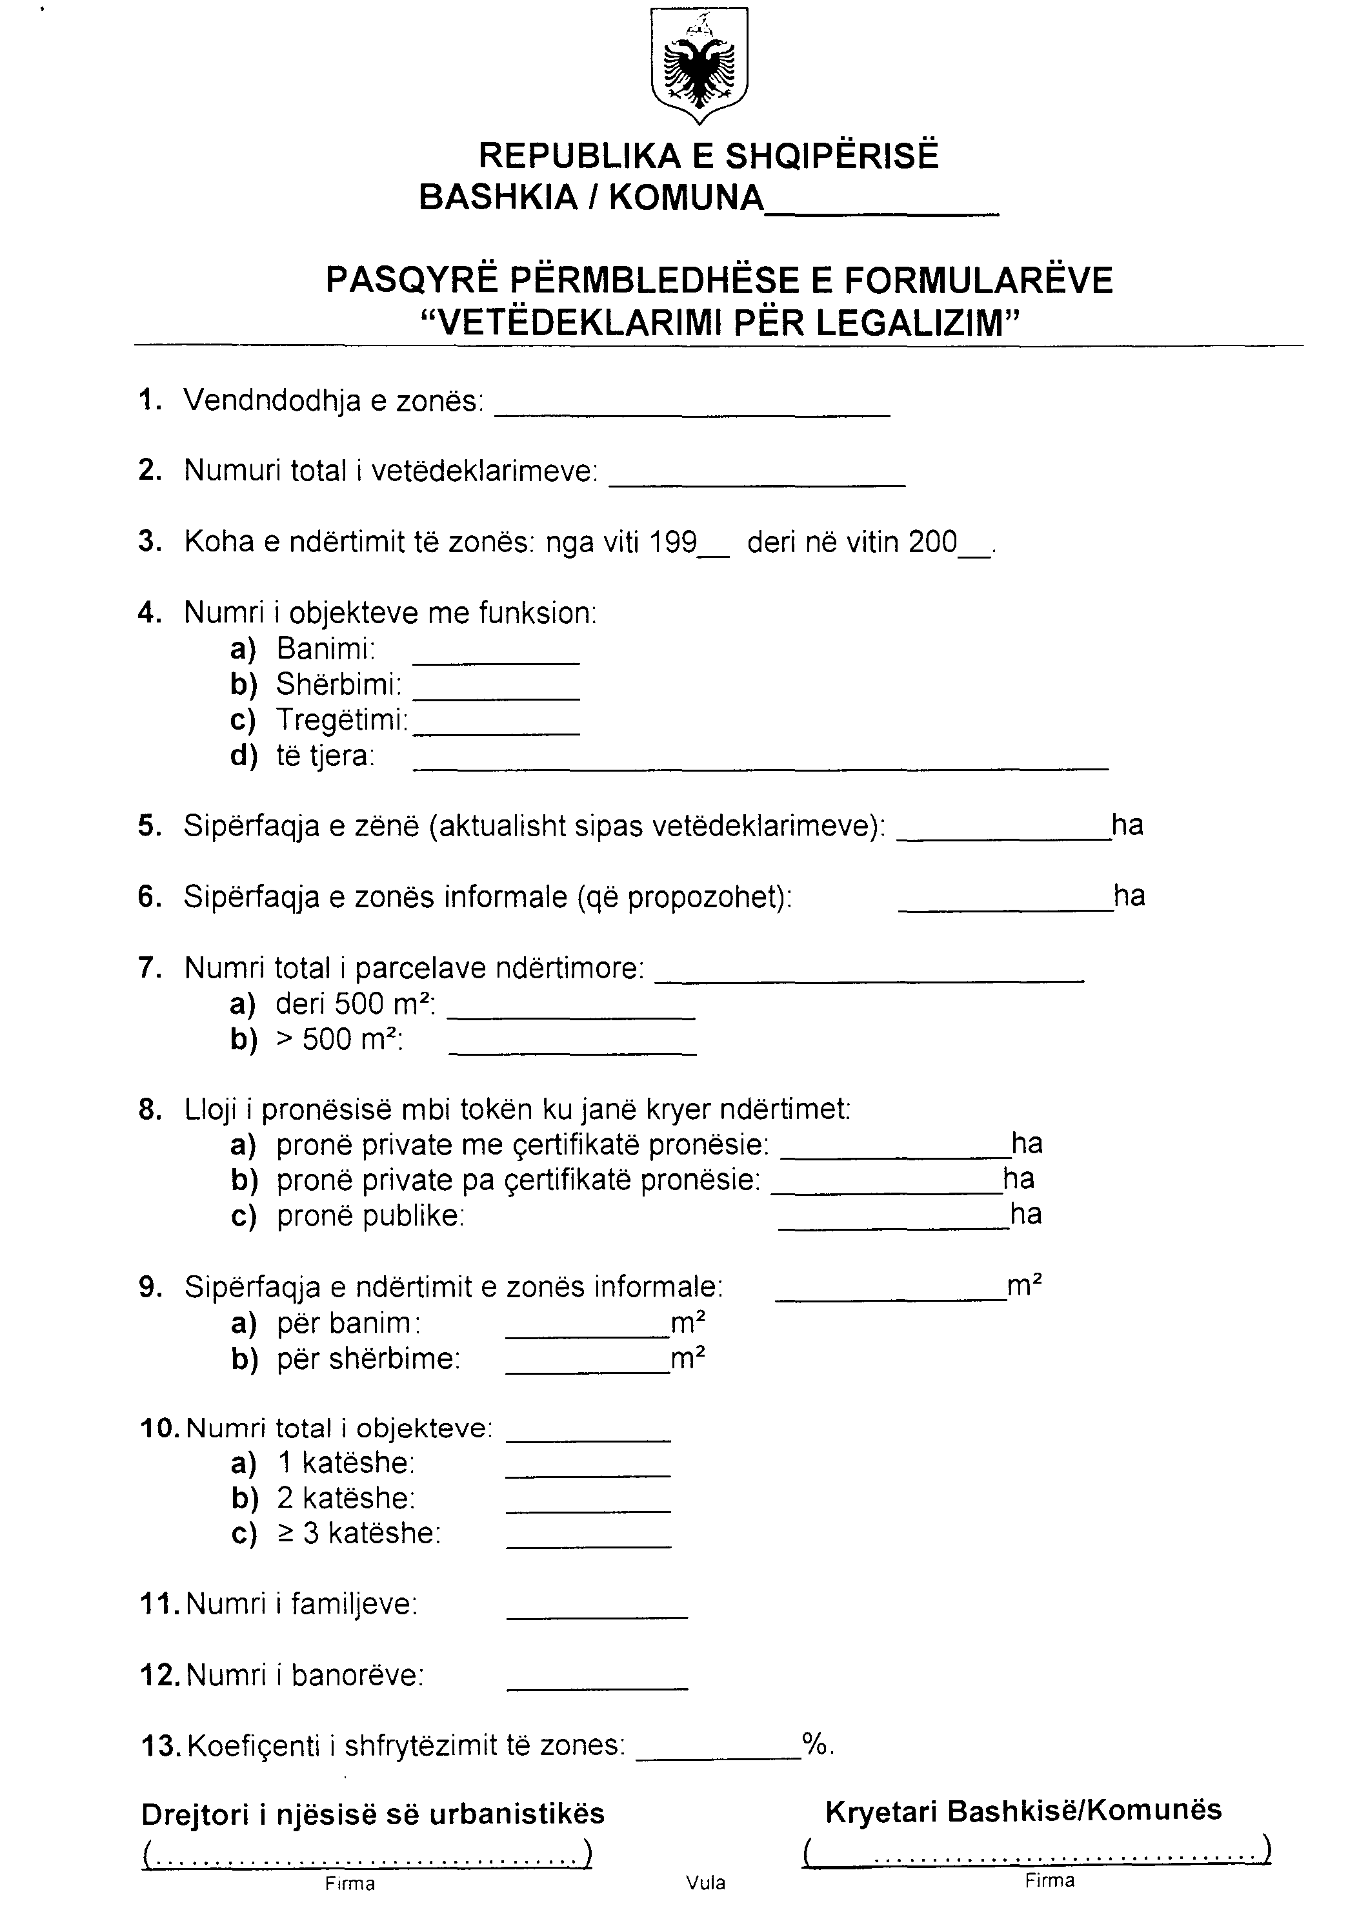

VENdiM

Nr.1, datë 7.1.2005

NË EMËR TË REPUBLIKËS SË SHQIPËRISË

Gjykata Kushtetuese e Republikës së Shqipërisë, e përbërë nga:

Gjergj Sauli Kryetar i Gjykatës Kushtetuese
Alfred Karamuço Anëtar i “ “
Kristofor Peçi Anëtar i “ “
Kujtim Puto Anëtar i “ “
Vjollca Meçaj Anëtare e “ “
Xhezair Zaganjori Anëtar i “ “
Petrit Plloçi Anëtar i “ “
Sokol Sadushi Anëtar i “ “

me sekretare Arbenka Lalica, në datat 6.12.2004 dhe 10.12.2004, mori në shqyrtim në seancë gjyqësore me dyer të hapura çështjen nr.28/8 Akti që i përket:

KËRKUES: PARTIA SOCIALDEMOKRATE E SHQIPËRISË, përfaqësuar nga Kryetari i saj, zoti Skënder Gjinushi.
SUBJEKTE TË INTERESUARA:
1. KUVENDI I REPUBLIKËS SË SHQIPËRISË, përfaqësuar nga zoti Idar Bistri, me autorizim.
2. PARTIA DEMOKRATIKE E SHQIPËRISË, përfaqësuar nga zoti Ilir Rusmajli, me autorizim.
3. PARTIA SOCIALISTE E SHQIPËRISË, përfaqësuar nga zotërinjtë Ilir Roqi e Fatmir Muçaj, me dokument.
4. PARTIA E UNITETIT KOMBËTAR, përfaqësuar nga zoti Idajet Beqiri.
OBJEKTI: Shpallja e papajtueshmërisë me Kushtetutën e Republikës së Shqipërisë të shprehjes “që kanë marrë pjesë në votime” në fjalinë e parë dhe të tretë të nenit 73, pika 1 të ligjit nr.9087, datë 19.6.2003 “Kodi Zgjedhor i Republikës së Shqipërisë”.
Partia Socialdemokrate e Shqipërisë, në cilësinë e kërkuesit, ka pretenduar përpara Gjykatës Kushtetuese se formulimi i nenit 73 pika 1 të ligjit nr.9087, datë 19.6.2003 “Kodi Zgjedhor i Republikës së Shqipërisë” është në kundërshtim me nenin 64, pika 1 të Kushtetutës së Republikës së Shqipërisë, duke parashtruar këto shkaqe:
- Kriteri ligjor i “numrit të zgjedhësve që kanë marrë pjesë në votime” që duhet të përdoret për ndarjen e zonave zgjedhore, i parashikuar në nenin 73 pika 1 të Kodit Zgjedhor të Republikës së Shqipërisë, kundërshton kriterin e parashikuar në nenin 64 pika 1 të Kushtetutës së Republikës të Shqipërisë:
- Neni 73 pika 1 e Kodit Zgjedhor i ndan zonat zgjedhore në bazë të numrit të pjesmarrësve në votime, duke mos respektuar kriterin kushtetues të numrit të zgjedhësve që kanë të drejtë vote. Sipas këtij kriteri ligjor, territori i Republikës së Shqipërisë ndahet në rajone me peshë më të madhe elektorale, që nxjerrin më shumë deputetë për banorë dhe në rajone me peshë më të ulët.
- Zbatimi i nenit 73 pika 1 të Kodit Zgjedhor prek parimin e barazisë midis shtetasve, si dhe përjashton nga e drejta e përfaqësimit ata që nuk kanë marrë pjesë në votime.
- Fjalia e parë dhe e tretë e nenit 73 pika 1 të Kodit Zgjedhor nuk është në unitet me fjalinë e dytë, sepse përdoren të dy konceptet, “zgjedhës” dhe “zgjedhës që kanë marrë pjesë në votime”.
Përfaqësuesi i subjektit të interesuar, Partia Demokratike e Shqipërisë, paraprakisht, pretendoi përpara Gjykatës Kushtetuese se në rastin konkret kërkuesi nuk ka legjitimitet për të inicuar një gjykim të kontrollit abstrakt të kushtetutshmërisë së normës ligjore. Ai parashtroi se kërkuesi ka detyrimin të provojë interesin e vet për të ushtruar këtë të drejtë, si një ndër subjektet e parashikuara nga neni 134 pika 1 shkronja “f” të Kushtetutës së Republikës të Shqipërisë. Dispozita ligjore, objekt shqyrtimi nuk e ka sjellë ende produktin e vet, pra përcaktimin e zonave zgjedhore dhe për rrjedhojë interesi i kërkuesit në këtë fazë të procesit është i parakohshëm.
Lidhur me shqyrtimin në thelb të çështjes, përfaqësuesi i subjektit të interesuar pretendoi se kriteri ligjor i parashikuar në nenin 73 pika 1 të Kodit Zgjedhor është në përputhje me Kushtetutën e Republikës së Shqipërisë. Ky është një ndër kriteret që parashikohen edhe në Kodin e Praktikës së Mirë në Çështjet Zgjedhore, miratuar nga Komisioni i Venecias.
Përfaqësuesit e subjekteve të tjera të interesuara i bashkuan qëndrimet e tyre me pretendimet e kërkuesit.

GJYKATA KUSHTETUESE,

pasi dëgjoi relatorin e çështjes Sokol Sadushi, kërkuesin, përfaqësuesit e subjekteve të interesuara dhe shqyrtoi çështjen në tërësi,

VËREN:

1. Gjykata Kushtetuese përpara se të shqyrtojë pretendimet e palëve mbi thelbin e çështjes dhe të shprehet për pajtueshmërinë ose jo me Kushtetutën të dispozitës ligjore të sipërcituar, çmon të domosdoshme të analizojë kërkesën paraprake të parashtruar në seancë gjyqësore nga përfaqësuesi i subjektit të interesuar, Partia Demokratike për moslegjitimimin e kërkuesit.
Këtë pretendim të subjektit të interesuar, kërkuesi e kundërshtoi duke arsyetuar se nga mënyra e formulimit të nenit 73 pika 1 të ligjit nr.9087, datë 19.6.2003 “Kodi Zgjedhor i Republikës së Shqipërisë” preken të drejtat themelore të zgjedhësve, si dhe të drejtat e partive politike, të cilat paraqiten si aktorët kryesorë të procesit zgjedhor. Kjo dispozitë ligjore, duke vendosur kritere që sipas kërkuesit cilësohen antikushtetuese, prek parimin e barazisë së votës, si dhe parimin e konkurrencës së ndershme ndërmjet partive. Ajo deformon ndarjen e zonave zgjedhore dhe ndikon në mënyrë të drejtpërdrejtë në qëllimin dhe synimin kryesor që kanë këto subjekte politike për të marrë sa më shumë vota dhe nëpërmjet votave të fitojnë më shumë deputetë për në organin përfaqësues.
Çështjen e legjitimimit të kërkuesit (locus standi), Gjykata Kushtetuese e vlerëson si një ndër aspektet kryesore që lidhen me inicimin e një procesi kushtetues. Në gjykime të kontrollit të kushtetutshmërisë së normës, subjektet inicuese që parashikohen në nenin 134 pika 2 të Kushtetutës së Republikës të Shqipërisë kanë detyrimin për të provuar lidhjen e domosdoshme që duhet të ekzistojë ndërmjet funksionit të veprimtarisë ligjore që ato kryejnë dhe çështjes kushtetuese të ngritur. Partitë politike janë të specifikuara në nenin 134 pika 1 shkronja “f“ të Kushtetutës, si një ndër subjektet që ushtrojnë në mënyrë të kushtëzuar të drejtën për t’iu drejtuar Gjykatës Kushtetuese. Ato kanë legjitimitet kushtetues vetëm për ato çështje që lidhen me interesat e tyre.
Në kuptimin kushtetues dhe ligjor, partitë politike paraqiten si bashkime vullnetare të shtetasve mbi bazën e ideve, bindjeve e pikëpamjeve politike të përbashkëta, që synojnë të ndikojnë në jetën e vendit nëpërmjet pjesëmarrjes në zgjedhje dhe përfaqësimit të popullit në organet e zgjedhura të pushtetit. Partitë politike në sistemin e zgjedhjeve, e veçanërisht në procesin zgjedhor, që nga fushata parazgjedhore, paraqitja e kandidatëve, formimi i trupave zgjedhore, ndjekja e zgjedhjeve e deri te ndarja e mandateve, paraqiten si një faktor përcaktues shumë i rëndësishëm. Prandaj, demokracia përfaqësuese, ashtu si dhe sistemi i zgjedhjeve nuk mund të paramendohen pa ekzistencën dhe funksionimin e partive politike. Ky pozicion specifik që partitë politike kanë në raport me zgjedhjet, përcakton njëkohësisht dhe interesin e tyre për të patur një legjislacion dhe rregulla sa më të qarta e të drejta.
Dispozita ligjore objekt shqyrtimi, parashikon kriterin që duhet të përdoret për caktimin e kufijve të zonave zgjedhore. Pretendimi i kërkuesit për antikushtetutshmërinë e pikës 1 të nenit 73 të Kodit Zgjedhor dhe për lidhjen që kjo dispozitë ligjore ka me qëllimin e partisë politike për të qenë një subjekt i barabartë dhe konkurrues në zgjedhje, e mbart në vetvete interesin për t’u konsideruar në kuptim të nenit 134 pika 2 të Kushtetutës së Republikës të Shqipërisë si një subjekt inicues i gjykimit abstrakt të kushtetutshmërisë së normës juridike.
Pretendimi i subjektit të interesuar, Partia Demokratike se një dispozitë e tillë është hipotetike, për arsye se nuk ka sjellë ende një produkt konkret, nuk është i drejtë. Neni 73 i Kodit Zgjedhor, në tërësi, është një dispozitë e zbatueshme që sjell domosdoshmërisht një produkt konkret, për arsye se vendos përpara detyrimit ligjor Komisionin e Kufijve të Zonave Zgjedhore dhe Kuvendin e Shqipërisë për të miratuar ndarjen e re të zonave zgjedhore jo më vonë se 6 muaj përpara përfundimit të mandatit të Kuvendit.
Për Gjykatën Kushtetuese është i njohur rregulli i pranuar në doktrinë dhe në jurisprudencën kushtetuese, se gjatë kontrollit abstrakt të kushtetutshmërisë së një norme juridike nuk kërkohet ardhja e pasojës për të legjitimuar kërkuesin. Tipari dallues i një kërkese të tillë është se ajo vë në lëvizje një kontroll abstrakt e objektiv të ligjit, pasi interesi që kërkohet të mbrohet nuk është thjesht individual, por është një interes që lidhet me respektimin e parimeve kushtetuese dhe me funksionimin e rregullt të shtetit të së drejtës. Qëllimi i kontrollit të kushtetutshmërisë së ligjeve është njëkohësisht edhe parandalimi i pasojave negative që mund të vijnë nga zbatimi i tyre. Ky është dhe një qëndrim i mbajtur edhe në jurisprudencën tonë kushtetuese. Nga ky këndvështrim i problemit, Gjykata Kushtetuese e konsideron Partinë Socialdemokrate, në cilësinë e kërkuesit, si një subjekt të legjitimuar dhe që ka interes për çështjen në shqyrtim.
2. Në lidhje me objektin e kërkesës së paraqitur, Gjykata Kushtetuese vlerëson se është e nevojshme një analizë e hollësishme e çështjes në aspektet thelbësore që karakterizojnë kontrollin e kushtetutshmërisë së një norme juridike.
Në nenin 73 pika 1 të ligjit nr.9087, datë 19.6.2003 “Kodi Zgjedhor i Republikës së Shqipërisë” parashikohet:
“Ndarja e zonave zgjedhore bëhet sipas kritereve të mëposhtme:
1. Numrit të zgjedhësve që kanë marrë pjesë në votime në çdo njësi zgjedhore në zgjedhjet e fundit që i paraprijnë mbledhjes së Komisionit. Asnjë zonë zgjedhore nuk lejohet të ketë devijim më të madh ose më të ulët se 5 për qind nga numri mesatar i zgjedhësve në shkallë Republike, përveç rasteve që detyron zbatimi i pikës 7 të këtij neni. Numri mesatar përcaktohet nga pjesëtimi i numrit të përgjithshëm të zgjedhësve që kanë marrë pjesë në votime me numrin 100 të zonave të zgjedhjeve…” .
Formulimi ligjor i parashikuar në këtë dispozitë të Kodit Zgjedhor paraqet një ndryshim duke e krahasuar me legjislacionin zgjedhor të mëparshëm. Në këtë kod përdoret për herë të parë kriteri zgjedhës që kanë marrë pjesë në votime në ndryshim nga Kodi Zgjedhor i vitit 2001 dhe i gjithë legjislacioni i mëparshëm që njihte kriterin zgjedhës të regjistruar.
Çështja që shtrohet për shqyrtim përpara Gjykatës Kushtetuese lidhet me pajtueshmërinë ose jo me Kushtetutën të kriterit ligjor zgjedhës që kanë marrë pjesë në votime. Për të konkluduar mbi kushtetutshmërinë e dispozitës objekt shqyrtimi, Gjykata Kushtetuese çmon të nevojshme të analizojë sipas metodave të interpretimit historik, teleologjik dhe zgjerues kriterin ligjor të numrit të zgjedhësve që kanë marrë pjesë në votime, në raport me nenin 64 pika 1 të Kushtetutës së Republikës të Shqipërisë, si dhe me dispozita të tjera që sanksionojnë parimet dhe konceptet që lidhen me të drejtën e zgjedhjes dhe me barazinë e votës.
E drejta e zgjedhjes është një ndër të drejtat kushtetuese të shtetasve që luan një rol kryesor në procesin zgjedhor. Kjo e drejtë që sanksionohet në nenin 45 të Kushtetutës së Republikës të Shqipërisë njihet si e drejtë e votës së barabartë dhe si barazi e shtetasve në zgjedhje. Si barazia e votës, ashtu dhe barazia e konkurruesve në zgjedhje, që është konkretizimi i shanseve politike të barabarta, janë të domosdoshme për realizimin e një procesi zgjedhor të drejtë. Subjekte përfituese të këtij parimi janë zgjedhësit nga njëra anë, si dhe konkurruesit në zgjedhje nga ana tjetër, ku përfshihen partitë politike, koalicionet e partive, kandidatët e tyre si dhe kandidatët e pavarur. Koncepti i votës së barabartë u jep të drejtë zgjedhësve, sa të jetë e mundur, të ndikojnë në mënyrë të njëllojtë dhe me të njëjtën peshë në rezultatin e zgjedhjeve.
Parimi kushtetues i barazisë së votës lidhet në mënyrë të pandashme dhe me sistemin zgjedhor. Nisur nga lloji i sistemit zgjedhor, barazia e peshës së çdo vote nuk nënkupton barazinë e saktë matematike të kontributit të çdo vote në rezultatin final të zgjedhjeve. Pesha e çdo vote është e lidhur me mekanizmat e sistemit zgjedhor dhe është e pashmangshme ekzistenca e dallimeve në influencën që mund të ketë çdo votë në varësi nga mekanizmat e adoptuar. Kështu, në sistemin mazhoritar, ky parim kuptohet si mundësi e barabartë për të patur sukses, për arsye se votat e dhëna për kandidatin që nuk ka marrë shumicën nuk llogariten dhe në këtë kuptim nuk marrin vlerën e duhur. Në sistemin mazhoritar mjafton që të garantohet vlera numerike e votës dhe zgjedhësve t’u jepet shansi i barabartë, pavarësisht se vetëm një pjesë e votave vlerësohet ose ndikon në rezultat. Ndërsa në sistemin proporcional, formalizimi i barazisë së votës shkon më tej, që do të thotë jo vetëm vlerë numerike e njëjtë, por edhe vlerë e njëjtë suksesi ose ndikim i njëjtë në rezultat.
Krahas këtyre koncepteve teorike-doktrinare, ligjvënësi gjatë hartimit të ligjeve duhet të vlerësojë edhe faktorë të tjerë që mund të kërkohen nga kushte të ndryshme specifike, me qëllim krijimin e një mekanizmi të përshtatshëm zgjedhor që të sigurojë një përfaqësim të drejtë dhe efektiv. Duke u nisur nga parimet demokratike mbi të cilat janë ndërtuar kushtetutat moderne, është e kuptueshme edhe tendenca e ligjvënësit për t’i kushtuar rëndësinë e duhur trajtimit të barabartë të shtetasve në procesin e shprehjes së vullnetit politik.
Në sistemin e zgjedhjeve të pranuar në Kushtetutën e Republikës së Shqipërisë, që është një përzierje e dy sistemeve të mësipërme, parimi i barazisë së votës synon që në procesin e votimit për ndarjen e vendeve në parlament, parimisht, votat të kenë të njëjtën peshë në rezultatin e zgjedhjeve.
Në realizimin e këtij parimi, përcaktimi i drejtë i kufijve të zonave zgjedhore ka një ndikim të drejtpërdrejtë. Ndarja e zonave zgjedhore nuk duhet konceptuar si një ndarjeje e thjeshtë e natyrës tekniko-administrative. Ajo përbën një proces me rëndësi kushtetuese dhe është pjesë integrale e parimit të barazisë së votës.
Në nenin 64 pika 1 të Kushtetutës së Republikës të Shqipërisë parashikohet: “Kuvendi përbëhet nga 140 deputetë. 100 deputetë zgjidhen drejtpërdrejt në zona njëemërore me numër të përafërt zgjedhësish...” Nëpërmjet kësaj dispozite të Kushtetutës njihet dhe pranohet parimi i fuqisë së barabartë në votim, që nënkupton se vota e çdo shtetasi ka vlerë të njëjtë dhe askush në zgjedhje nuk mund të ketë më tepër përparësi dhe privilegj në raport me zgjedhësit e tjerë. Barazia e votës kërkon që kufijtë ndërmjet zonave zgjedhore të hartohen në një mënyrë të tillë që mandatet në parlament të shpërndahen në mënyrë të barabartë dhe në përputhje me kriterin specifik të proporcionalitetit.
Kodi i Praktikës së Mirë në Çështjet Zgjedhore, miratuar nga Komisioni i Venecias, në pikën 2.2 pranon se fuqia e barabartë e votës konsiston në shpërndarjen e qartë dhe të balancuar të mandateve midis zonave zgjedhore mbi bazën e një prej kritereve të mëposhtme të ndarjes së mandateve: popullsia, numri i banorëve lokalë (duke përfshirë minorenët), numri i zgjedhësve të regjistruar, dhe, mundësisht numri i njerëzve që faktikisht votojnë.
Përfaqësuesi i subjektit të interesuar, Partia Demokratike, i mbështeti pretendimet e tij për të argumentuar kushtetutshmërinë e nenit 73, pika 1 të Kodit Zgjedhor në kriterin e pjesmarrësve në votim, të njohur nga Kodi i praktikës së mirë të çështjeve zgjedhore.
Në kundërshtim me të, kërkuesi pretendoi se për të konkluduar mbi papajtueshmërinë me Kushtetutën të pikës 1 të nenit 73 të Kodit Zgjedhor, duhet të nisemi nga kriteri i numrit të zgjedhësve të regjistruar, i pranuar në nenin 64 pika 1 të Kushtetutës së Republikës të Shqipërisë, që i ndan zonat zgjedhore në numër të përafërt zgjedhësish.
Gjykata Kushtetuese në analizën e këtyre pretendimeve nuk gjykon se duhen vënë në diskutim vlerat demokratike që përmbajnë në vetvete gjithsecili nga kriteret e sipërcituara, për arsye se ato janë kritere të njohura dhe të zbatueshme për shtete të ndryshme. Duke marrë parasysh se legjislacioni për këtë çështje ndryshon nga vendi në vend dhe nga koha në kohë”, sisteme të ndryshme demokratike përdorin ato kritere që burojnë në rradhë të parë nga kushtetutat e vendeve të tyre.

Prandaj, Gjykata Kushtetuese çmon se është tepër e rëndësishme për çdo shtet të së drejtës që zbaton rregullat e një shoqërie demokratike, të gëzojë hapësira të konsiderueshme për të përcaktuar rregulla dhe kritere të drejta brenda rendit të tij kushtetues, në përputhje me kushtet konkrete, si dhe me faktorët e ndryshëm politikë, historikë, socialë, kulturorë, tradicionalë, të cilët janë tepër përcaktues.
Ligjvënësi ka hapësirë veprimi për të vlerësuar vetë duke parashikuar në ligj kritere të tilla që i përgjigjen në realitet dhe objektivisht parimit të barazisë së votave dhe përfaqësimit të barabartë. Detyrë e Gjykatës Kushtetuese nuk është që të vihet në rolin e ligjvënësit pozitiv dhe të përcaktojë rregullimet ligjore, por të kontrollojë nëse zgjidhja që jep ligjvënësi nëpërmjet përcaktimeve të kritereve ligjore për ndarjen e zonave zgjedhore është ose jo në përputhje me dispozitat e Kushtetutës.
Nga ky këndvështrim, Gjykata Kushtetuese vlerëson të domosdoshme se, për të konkluduar mbi kushtetutshmërinë ose jo të kriterit “zgjedhës që kanë marrë pjesë në votime”, parashikuar nga neni 73 pika 1 të Kodit Zgjedhor, duhet të analizohet kuptimi i qartë dhe i plotë i kriterit “zgjedhës” në raport me kriterin “numër i përafërt zgjedhësish”, si dhe me dispozita të tjera të Kushtetutës së Republikës të Shqipërisë. Janë disa dispozita në Kushtetutë, ku përmendet shprehimisht termi zgjedhës. Në nenin 64, pika 1 të Kushtetutës përmendet shprehja “numër i përafërt zgjedhësish”. Në nenin 68, pika 1 thuhet: “Kandidatët për deputetë mund të paraqiten vetëm nga partitë politike, nga koalicionet e partive, si dhe nga zgjedhësit”. Në nenin 81 pika 1 thuhet:“Të drejtën për të propozuar ligje e ka Këshilli i Ministrave, çdo deputet, si dhe 20 mijë zgjedhës.”. Në nenin 150 pika 1 parashikohet: “Populli, nëpërmjet 50 mijë shtetasve me të drejtë vote, ka të drejtën e referendumit ..”.
Kuptimi i termit zgjedhës në dispozitat e sipërcituara duhet analizuar në lidhje të ngushtë me të drejtën themelore të shtetasve të sanksionuar në nenin 45 të Kushtetutës, në të cilën thuhet :“Çdo shtetas që ka mbushur tetëmbëdhjetë vjeç, qoftë edhe ditën e zgjedhjeve, ka të drejtë të zgjedhë dhe të zgjidhet.” Në termin kushtetues, zgjedhës, që është shumë i gjerë, përfshihen të gjithë shtetasit shqiptar, që kanë mbushur moshën e caktuar dhe që nuk janë të përjashtuar sipas ligjit, të cilët kanë të drejtën për të zgjedhur (e drejta aktive), si dhe të drejtën për t’u zgjedhur (e drejta pasive). Si zgjedhës, në aspektin kushtetues përfshihen edhe ata shtetas të cilët për arsye të ndryshme objektive apo subjektive nuk e ushtrojnë të drejtën e zgjedhjes. Pjesëmarrja në votime nuk është detyrim për shtetasit dhe për rrjedhojë mosushtrimi i të drejtës së zgjedhjes nga shtetasit është një e drejtë vetëm e tyre, e cila nuk mund të paragjykohet. Kjo është një çështje subjektive personale e shtetasve, që përcaktohet në bazë të vullnetit të tyre të lirë. E drejta e zgjedhjes, së bashku dhe me të drejtën për të paraqitur kandidatët për deputet, për të ushtruar iniciativën legjislative, për të kërkuar kryerjen e një referendumi etj. burojnë nga e drejta e shtetasve për të qenë zgjedhës.
Nga ky këndvështrim i problemit, çdo lloj kuptimi tjetër që mund t’i jepej këtij termi me ligj, në aspektin ngushtues apo përjashtues do të përbënte një çështje të kufizimit kushtetues dhe, për rrjedhojë, do të kishte një ndikim të drejtpërdrejtë mbi të drejtës themelore të zgjedhjes.
Mbi bazën e këtij kuptimi që merr nga Kushtetuta kriteri zgjedhës, Gjykata Kushtetuese thekson se edhe shprehja “numër i përafërt zgjedhësish”, e parashikuar në nenin 64 pika 1 të Kushtetutës për ndarjen e zonave zgjedhore, përfshin të gjithë zgjedhësit me të drejtë vote. Interpretimin kushtetues të këtij koncepti e gjejmë të trajtuar hollësisht edhe në jurisprudencën e mëparshme kushtetuese. Në vendimin nr.40, datë 17.5.2001, Gjykata Kushtetuese i ka bërë një intrerpretim kësaj fraze dhe e ka analizuar të lidhur me numrin e shtetasve me të drejtë vote, duke konkluduar ndërmjet të tjerave se “koncepti numër i përafërt zgjedhësish është një kriter kushtetues që duhet ta kenë parasysh organet përkatëse kur propozojnë apo miratojnë ndarjen e zonave zgjedhore...”
Në nenin 73 pika 1 të Kodit Zgjedhor rezulton se ligjvënësi, për ndarjen e zonave zgjedhore, nuk ka përdorur si kriter numerik kriterin kushtetues zgjedhës, por i është referuar një kriteri tjetër që lidhet me pjesëmarrësit në votime. Në ndryshim nga të gjitha dispozitat e tjera të Kodit Zgjedhor, si neni 2 pika 28, neni 3, neni 50, 72, 73, 94, 96 etj., që e trajtojnë kriterin zgjedhës në kuptimin e shtetasve me të drejtë vote, në dispozitën objekt shqyrtimi përdoret kriteri kufizues i numrit të zgjedhësve që kanë marrë pjesë në votime. Ky është një kriter i ri që përdoret në legjislacionin tonë zgjedhor dhe paraqitet i ndryshëm nga kriteri zgjedhës si në aspektin sasior, ashtu edhe në drejtim të sjelljes së ndryshimeve cilësore në konceptet kushtetuese.
Ligjvënësi, duke përdorur një kriter tjetër dhe të ndryshëm nga kriteri zgjedhës në përcaktimin e ndarjes së zonave zgjedhore, ka zëvendësuar konceptin tërësor me një koncept pjesor, i cili përmban në vetvete kuptimin e ngushtë dhe veçues. Në përcaktimin e kritereve, ligjvënësi duhet të niset nga respektimi në rradhë të parë i koncepteve kushtetuese.
Ligjvënësi duke parashikuar për ndarjen e zonave zgjedhore kriterin e numrit të zgjedhësve që kanë marrë pjesë në votime, i jep atij një kuptim përcaktues, duke e ngushtuar në mënyrë të paarsyeshme kriterin kushtetues. Përjashtimi nga neni 73 pika 1 të Kodit Zgjedhor i kriterit kushtetues të zgjedhësve dhe parashikimi nga ligjvënësi i një kriteri tjetër, është një shmangie nga neni 64 pika 1 e Kushtetutës, që kërkon ndarjen e zonave zgjedhore në numër të përafërt zgjedhësish. Për rrjedhojë, një formulim i tillë i kësaj dispozite të Kodit Zgjedhor që cenon pa të drejtë përmbajtjen e dispozitave kushtetuese, përbën antikushtetushmëri.
Përfundimisht, Gjykata Kushtetuese çmon se fraza “që kanë marrë pjesë në votime” e përdorur në fjalinë e parë dhe të tretë të nenit 73 pika 1 të Kodit Zgjedhor duhet të shfuqizohet si e papajtueshme me Kushtetutën e Republikës së Shqipërisë. Shfuqizimi i kësaj fraze nga formulimi i nenit 73 pika 1 të Kodit Zgjedhor krijon një paqartësi dhe boshllëk ligjor, në veçanti për fjalinë e parë, duke e bërë atë praktikisht të pazbatueshme. Në këto kushte, është e drejtë e Kuvendit të Shqipërisë të vlerësojë në tërësi përmbajtjen e kësaj dispozite të Kodit Zgjedhor në harmoni me të gjitha dispozitat e tjera ligjore dhe me këtë vendim të Gjykatës Kushtetuese.

PËR KËTO ARSYE:

Gjykata Kushtetuese e Republikës së Shqipërisë, duke u bazuar në nenet 131 shkronja “a”, 132, 134 pika 1 shkronja “f” dhe pika 2, të Kushtetutës së Republikës të Shqipërisë, si dhe në nenet 26, 49 e 72 të ligjit nr.8577, datë 10.2.2000 “Për organizimin dhe funksionimin e Gjykatës Kushtetuese të Republikës së Shqipërisë”, me shumicë votash,

VENDOSI:

- Shfuqizimin si të papajtueshëm me Kushtetutën e Republikës së Shqipërisë të frazës “që kanë marrë pjesë në votime” në fjalinë e parë dhe të tretë të nenit 73 pika 1 të ligjit nr.9087, datë 19.6.2003 “Kodi Zgjedhor i Republikës së Shqipërisë”.
- Ky vendim është përfundimtar, i formës së prerë dhe hyn në fuqi ditën e shpalljes.

MENDIMI I PAKICËS

Në çështjen me kërkues Partia Socialdemokrate e Shqipërisë dhe objekt deklarimin si të papajtueshëm me Kushtetutën të shprehjes: “që kanë marrë pjesë në votime”, në fjalinë e parë dhe të tretë të nenit 73 pika 1 të Kodit Zgjedhor të Republikës së Shqipërisë, ne kemi qëndrim të ndryshëm nga ai i shumicës. Mendojmë se kërkesa e Partisë Socialdemokrate duhej të ishte rrëzuar për këto arsye:
1. As në kërkesë dhe as në seancë gjyqësore, kërkuesi nuk paraqiti argumente për të provuar interesin e tij konkret dhe të drejtpërdrejtë për këtë çështje, ashtu siç kërkon paragrafi i dytë i nenit 134 të Kushtetutës. Thjesht fakti i të qenit parti politike është i pamjaftueshëm për të justifikuar automatikisht interesin e kërkuesit për të kërkuar në Gjykatën Kushtetuese të deklarojë si antikushtetues çdo lloj dispozite ligjore lidhur me procesin zgjedhor. Nuk është detyrë e Gjykatës Kushtetuese të kërkojë vetë argumente për ta gjetur këtë interes. Për më tepër, pretendimet kushtetuese të partive politike për çështjet zgjedhore në tërësi, fokusohen kryesisht në të drejtën e pjesëmarrjes së tyre të lirë në procesin e formimit të vullnetit politik, si dhe në garantimin e parimit të rëndësishëm të shanseve të barabarta në konkurrimin e të gjitha partive politike. Asnjë interes i tillë nuk shfaqet në kërkesën e paraqitur. Argumenti i kërkuesit për cenimin ose jo në këtë rast të parimit kushtetues të barazisë midis shtetasve, është hipotetik dhe nuk përbën interes të drejtpërdrejtë të tij si parti politike.
2. Zgjedhjet parlamentare janë ndër përbërësit më thelbësorë të demokracisë si formë e qeverisjes. Vetëm përmes tyre mund të bëhet realitet parimi i rëndësishëm i sovranitetit të popullit, i cili garantohet që në nenin 2 të Kushtetutës, si dhe konstituimi demokratik i pushtetit shtetëror. Prandaj është e domosdoshme që ato të jenë të lira dhe në përputhje të plotë me kërkesat kushtetuese dhe satandardet ndërkombëtare bashkëkohore. Të gjitha organet dhe mekanizmat kushtetues dhe shtetërorë kanë për detyrë të garantojnë me prioritet dhe realisht këto kërkesa, duke qëndruar njëkohësisht sa më të paanshëm dhe objektivë gjatë gjithë këtij procesi.
3. Një nga parimet kryesore të zgjedhjeve të lira e demokratike është edhe ai i zgjedhjeve të barabarta. Në thelbin e tij, ky parim kërkon ndër të tjera të garantojë edhe peshën apo ndikimin e barabartë që normalisht duhet të ketë vota e secilit zgjedhës në rezultatin përfundimtar pjesor apo tërësor të zgjedhjeve. Filozofi i shquar francez Ruso, që në fundin e shekullit 18, thekson në kryeveprën e tij “Kontrata sociale” se “Populli, si tërësi e bashkuar në të ashtuquajturën kontratë sociale, është mbajtësi dhe titullari origjinal i sovranitetit; se çdo individ formon një pjesë të barabartë të këtij sovraniteti, prandaj dhe duhet të marrë pjesë në mënyrë të barabartë në drejtimin apo qeverisjen e shtetit….”.
Barazia e votës buron nga parimi i rëndësishëm i barazisë së njerëzve, pavarësisht nga veçoritë, aftësitë apo karakteristikat individuale. Prandaj me të drejtë thuhet se në demokraci, si formë e qeverisjes, votat nuk peshohen, por numërohen. Nga ana tjetër, ky parim bën të mundur të garantohen realisht shanse të barabarta në konkurrim për të gjithë kandidatët apo partitë politike që marrin pjesë në zgjedhje.
Në zbatim të parimit të barazisë së votës, i cili deklarohet edhe në nenin 45/4 të Kushtetutës, rrjedh edhe detyrimi i përcaktimit të kritereve të sakta e të përshtatshme për një ndarje sa më të barabartë të të gjitha zonave zgjedhore. Sigurisht që një barazi ideale është e pamundur të arrihet në praktikë. Megjithatë, ka shumë rëndësi që ndarja të jetë e tillë që në asnjë mënyrë të mos favorizojë kandidatë apo forca të caktuara politike. Në këtë kuptim, me rëndësi të veçantë është që numri i zgjedhësve që do të votojnë, mundësisht të jetë sa më i përafërt në të gjitha zonat zgjedhore. Disproporcionet e mëdha, të shpeshta dhe që mund të evitohen nga ligjvënësi, janë në kundërshtim me parimin e barazisë.
4. Neni 64/1 i Kushtetutës bën një deklarim të përgjithshëm. Konkretisht aty theksohet se “Kuvendi përbëhet nga 140 deputetë. 100 deputetë zgjidhen drejtpërdrejt në zona njëemërore me numër të përafërt zgjedhësish…..”. Mbetet detyrë e ligjvënësit që, në bazë e për zbatim të këtij deklarimi kushtetues, përmes Kodit Zgjedhor të përzgjedhë kriterin më të përshtatshëm për ndarjen e 100 zonave njëemërore “me numër të përafërt zgjedhësish”, por duke pasur parasysh gjithnjë edhe parimin e barazisë së votës, të deklaruar në nenin 45/4 të Kushtetutës.
Në Kodin Zgjedhor të vitit 2000, konkretisht në nenin 71 të tij, ligjvënësi për këtë qëllim iu referua numrit të përgjithshëm të individëve të regjistruar në Regjistrin Kombëtar të Zgjedhësve. Në kushte normale kjo është një zgjidhje e njohur, e drejtë dhe mëse e pranueshme nga të gjithë. Megjithatë, zgjedhjet e vitit 2001 provuan se zbatimi ekskluziv i këtij kriteri solli praktikisht një pabarazi të theksuar ndërmjet numrit të zgjedhësve që votuan në zona të ndryshme zgjedhore. Në raste të caktuara ky raport ishte deri edhe në 1 me 3. Për pasojë, edhe pesha e votës së çdo votuesi në zona të ndryshme zgjedhore ishte, jo rrallë, krejt e ndryshme. Si shkaqe kryesore për këtë situatë aspak normale dhe kushtetuese u evidentuan kryesisht pasaktësitë e theksuara në listat e zgjedhësve, si dhe numri tepër i madh i shtetasve shqiptarë të larguar jashtë Shqipërisë (rreth 1 milion). Për këtë qëllim, forca të caktuara politike, si dhe mekanizma të ndryshëm ndërkombëtarë, të specializuara në çështjet zgjedhore, përfshi këtu edhe OSBE/ODIHR-in, me të drejtë kërkuan rishikimin e këtij kriteri, në mënyrë që duke pasur parasysh realitetin në Shqipëri, në zgjedhjet e radhës të mund të caktojë një kriter tjetër që do të mund të garantonte një ndarje sa më të barabartë të zonave zgjedhore, lidhur ngushtë kjo edhe me parimin e rëndësishëm kushtetues të barazisë së votës. Sigurisht që me këtë rast, siç kemi theksuar, garantohet edhe parimi i rëndësishëm i barazisë së shanseve për të gjithë kandidatët dhe forcat politike pjesëmarrëse në zgjedhje.
Mbi këtë bazë dhe mbështetur në kompromisin e arritur me monitorimin e OSBE-së për këtë çështje, ndërmjet dy forcave politike kryesore në vend, ligjvënësi (Kuvendi) bëri ndryshimet e nevojshme, duke përcaktuar në nenin 73/1 të Kodit Zgjedhor një kriter të ri për ndarjen e zonave zgjedhore. Sipas këtij kriteri, në ndarjen e këtyre zonave merret parasysh numri i zgjedhësve që kanë marrë pjesë në votime në çdo njësi zgjedhore në zgjedhjet e fundit. Në gjetjen e kësaj zgjidhje u mor parasysh edhe Kodi i Praktikave të Mira në Çështjet Zgjedhore, miratuar nga Komisioni i Venecias të Këshillit të Europës në tetor të vitit 2002. Në pikën 2.2 të këtij Kodi, aty ku flitet për barazinë në çështjet elektorale, rekomandohet ndër të tjera që në funksion të parimit të barazisë së votës, të bëhet një ndarje sa më e barabartë e zonave zgjedhore, duke përdorur për këtë qëllim në përputhje me çdo realitet konkret një nga katër kriteret e mëposhtme: 1) numrin e popullsisë; 2) numrin e banorëve rezidentë, përfshirë këtu edhe fëmijët; 3) numrin e zgjedhësve të regjistruar dhe 4) numrin e personave që kanë votuar faktikisht. Sigurisht që gjithnjë në funksion të kësaj barazie, rekomandohet se mund të bëhet edhe ndonjë zgjidhje tjetër që kombinon kriteret e mësipërme. Por natyrisht që nuk duhet zbatuar ai kriter që sjell pabarazi në përfaqësim.
5. Ne mendojmë se kriteri i ri ligjor i vendosur në nenin 73 të Kodit Zgjedhor është jo vetëm i drejtë, por edhe në harmoni të plotë me Kushtetutën. Duke pasur parasysh problemet që ekzistojnë ende me saktësinë e listave të zgjedhësve, si dhe numrin tepër të madh të shtetasve shqiptarë të larguar nga Shqipëria, ligjvënësi ka synuar të përzgjedhë atë kriter që siguron më mirë barazinë e votës (neni 45/4 i Kushtetutës) dhe nuk cenon konkurrencën e lirë të partive politike në procesin zgjedhor. Përkundrazi, ai garanton shanse sa më të barabarta për të gjithë kandidatët dhe partitë politike pjesëmarrëse në zgjedhje. Ai (ligjvënësi) ka qenë i ndërgjegjshëm se aktualisht, për realizimin sa më mirë të kësaj barazie, ky është mekanizmi më i drejtë dhe më i përshtatshëm për Shqipërinë. Argumenti që përdor kërkuesi se kriteri i ri krijon mundësi për një përfaqësim më të madh me deputetë për banorë të popullsisë së komunave në krahasim me popullsinë e qytetit (meqënëse sipas tij pjesëmarrja në votim e popullsisë së qytetit është deri në 50% më pak se ajo e komunave), është jo vetëm hipotetik dhe i padrejtë, por edhe antikushtetues.
Nga ana tjetër, mendojmë se kjo zgjidhje është në përputhje të plotë edhe me nenin 64/1 të Kushtetutës. Ne vlerësojmë se në konceptin “numër i përafërt zgjedhësish” që përmend ky nen, përfshihen si individët e regjistruar në Regjistrin Kombëtar të Zgjedhësve (kriteri i mëparshëm), ashtu edhe zgjedhësit që kanë marrë pjesë në votime në çdo njësi zgjedhore në zgjedhjet e fundit (kriteri i ri – neni 73/1 i Kodit Zgjedhor). Për më tepër, në kundërshtim me konkluzionet e shumicës, ne theksojmë se koncepti i ri nuk ka aspak karakter kufizues apo përjashtues. Ai nuk zëvendëson asnjë koncept tërësor me koncept pjesor dhe nuk cenon asnjë të drejtë, as të drejtën individuale të votës dhe asnjë dispozitë kushtetuese. Çdo shtetas me të drejtë vote, si brenda ashtu edhe jashtë Shqipërisë, është i regjistruar dhe e gëzon lirisht këtë të drejtë si në rastin e parë (në bazë të kriterit të vjetër), ashtu edhe në rastin e dytë (kriteri i ri). Ligjvënësi ka për detyrë që në bazë të frymës së Kushtetutës dhe standardeve ndërkombëtare mbi zgjedhjet, brenda mundësive, të garantojë barazinë e votës së tij dhe përmes saj barazinë e shanseve për të gjithë kandidatët dhe forcat politike pjesëmarrëse në zgjedhje. Dhe këtë e realizon dukshëm më së miri kriteri i ri, pra neni 73/1 i Kodit Zgjedhor.

ANËTAR
P. Plloçi, Xh. Zaganjori

SHPALLJE KERKESË PëR SHPRONëSIM ME INTERES PUBLIK

Ministria e Industrisë dhe e Energjetikës shpall kërkesën për shpronësim me interes publik të pasurive të paluajtshme të tipit “tokë bujqësore” dhe “kulturave bujqësore” që preken nga “Ndërtimi i linjës së re 110 Kv Cërrik-Elbasan-Ibë”.
Me anën e këtij publikimi, kërkojmë të vëmë në dijeni personat që preken nga ky shpronësim.
Vënia në dijeni konsiston në sipërfaqen e pasurisë që shpronësohet, pasurisë që dëmtohet dhe masën e vlerësimit të llogaritur nga komisioni i posaçëm i shpronësimit pranë Ministrisë së Industrisë dhe të Energjetikës për personat sipas listës emërore të mëposhtme. Brenda 15-ditëve pas publikimit, personat që kanë emrin në listën emërore kanë të drejtën të paraqesin pretendimet e tyre të shoqëruara me dokumentet përkatëse në Ministrinë e Industrisë dhe të Energjetikës pranë komisionit të posaçëm të shpronësimit.

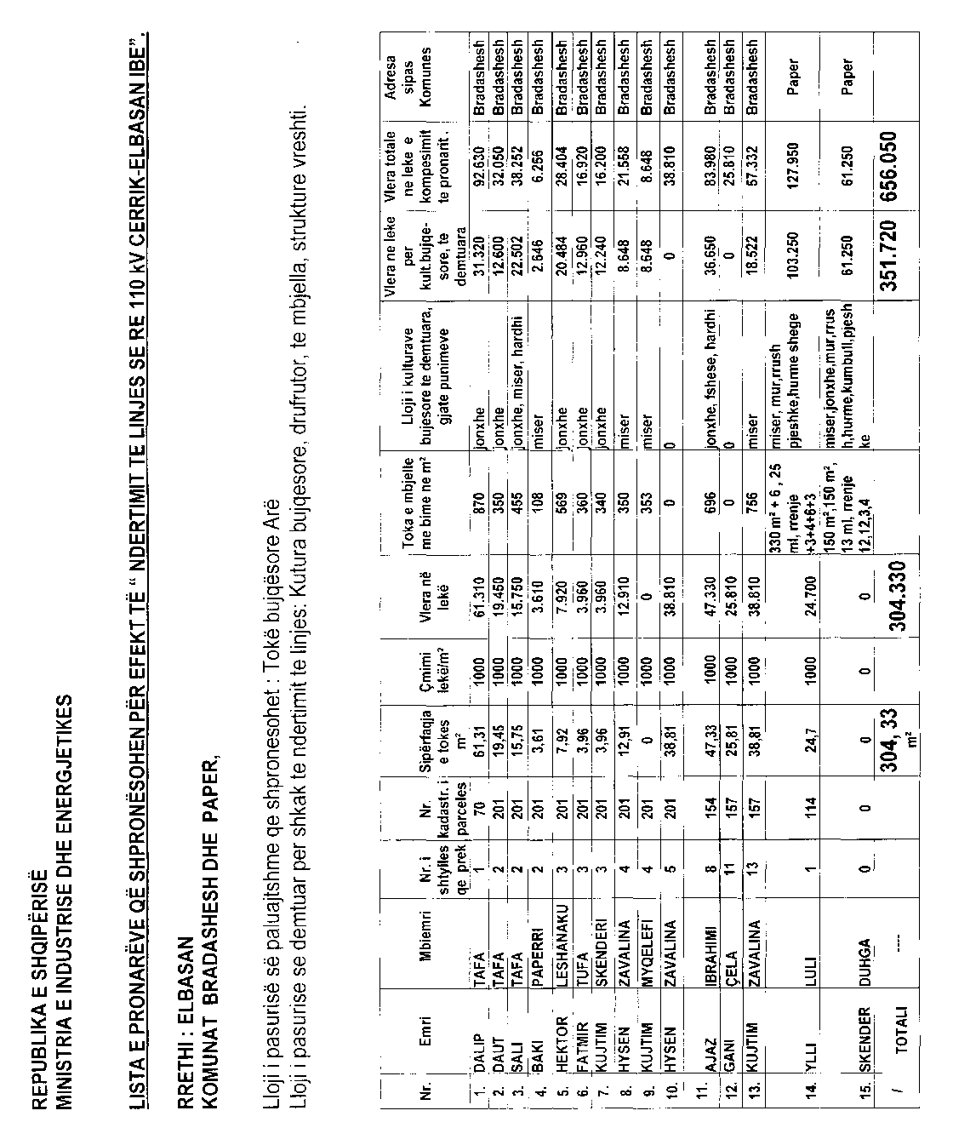

Kodi i praktikës së mirë në çështjet zgjedhore, -Udhëzime dhe Raporti shpjegues - miratuar nga Komisioni i Venecias në mbledhjen e tij të 51 –të dhe të 52-të. (Venecia, 5-6 Korrik dhe 18-19 Tetor 2002).
Çështja Mathieu-Mohin dhe Clerfayt kundër Belgjikës nr 9/1985/95/143) - Vendim i Gjykatës Europiane për të Drejtat e Njeriut.
Vendimi i Gjykatës Kushtetuese nr. 40, datë 17.5.2001. Përmbledhje vendimesh - viti 2000-2001, fq.224.

